**SISTEMA DE MONITOREO Y CONTROL PARA EL FUNCIONAMIENTO DEL PROTOTIPO DE LA MAQUINA DE NIEBLA SALINA PARA LOS LABORATORIOS DE LA FACULTAD DE INGENIERÍA MECÁNICA.**

**PRESENTADO POR:**

**ING. LUIS FELIPE NARVAEZ GOMEZ.**

**UNIVERSIDAD SANTO TOMAS SECCIONAL TUNJA**

**DIVISIÓN DE INGENIERÍAS Y ARQUITECTURA**

**FACULTAD DE INGENIERÍA DE SISTEMAS**

**TUNJA – BOYACÁ**

**2023**

**SISTEMA DE MONITOREO Y CONTROL PARA EL FUNCIONAMIENTO DEL PROTOTIPO DE LA MAQUINA DE NIEBLA SALINA PARA LOS LABORATORIOS DE LA FACULTAD DE INGENIERÍA MECÁNICA.**

**PRESENTADO POR:**

**ING. LUIS FELIPE NARVAEZ GOMEZ.**

**TRABAJO DE GRADO PRESENTADO PARA OBTENER EL TITULO DE**

**INGENIERO DE SISTEMAS**

**EGRESADO DE LA UNIVERSIDAD SANTO TOMAS TUNJA.**

**TUTOR DE GRADO:**

**DOCENTE DE LA FACULTAD DE INGENIERÍA ELECTRÓNICA.**

**ING. JUAN FRANCISCO MENDOZA MORENO, ESP. MSC, PH. D.**

**UNIVERSIDAD SANTO TOMAS SECCIONAL TUNJA**

**DIVISIÓN DE INGENIERÍAS Y ARQUITECTURA**

**FACULTAD DE INGENIERÍA DE SISTEMAS**

**TUNJA – BOYACÁ**

**2023**

**Nota de aceptación:**

_____________________________

_____________________________

_____________________________

_____________________________

_____________________________

_____________________________

Nombre del Jurado No 1.

**Firma de Jurado.**

_____________________________

_____________________________

_____________________________

_____________________________

_____________________________

_____________________________

Nombre de Jurado 2.

**Firma de Jurado.**

El Ingeniero Electrónico Luis Felipe Narvaez Gomez, es el único responsable de las ideas que se plantean en el presente trabajo.

**Dedicatoria del Autor**

parrafo

**Agradecimientos**

párrafo

CONTENIDO

FICHA TÉCNICA DEL PROYECTO 9

RESUMEN 14

ABSTRACT 15

OPCIÓN DE GRADO DE INGENIERÍA DE SISTEMAS 16

DEFINICIÓN DE OPCIÓN DE GRADO 16

OPCIÓN DE GRADO IDENTIFICADA 16

TITULO DEL PROYECTO 18

INTRODUCCIÓN 19

JUSTIFICACIÓN 20

PLANTEAMIENTO DEL PROBLEMA 23

OBJETIVOS 25

OBJETIVO GENERAL 25

OBJETIVOS ESPECÍFICOS 25

MARCO DE REFERENCIA 26

METODOLOGÍA 31

RESULTADOS 33

¿COMO FUNCIONA LA MAQUINA DE NIEBLA SALINA? 33

DESARROLLO DEL CHASIS Y COMPONENTES MECÁNICOS 36

DESARROLLO ELÉCTRICO Y ELECTRONICO. 44

Sección 1: Alimentación General del sistema. 61

Sección 2: Conmutación de Potencia, Compresor de Aire y Resistencia Sumergible. 67

Sección 3: Conmutación de Potencia, Hornillo Eléctrico. 69

Sección 4: Centro de Computo Lógico del Sistema 70

Sección 5: Alimentación de Baja Potencia y Conmutación de Luminarias. 70

Sección 6: GPIO de Raspberry PI y Placa Electrónica de Conmutación de Potencia. 71

Sección 7: Luminarias del Sistema. 71

Sección 8: Censado de Temperatura de Cámara de Niebla Salina y censado de Temperatura y Presencia de llenado del tanque de agua. 71

Sección 1: Alimentación General del Sistema. 74

Sección 2: Conmutación de Potencia, Compresor de Aire y Resistencia Sumergible. 74

DESARROLLO ELECTRÓNICO 76

DESARROLLO DE SOFTWARE HORIZONTAL 77

DESARROLLO DE SOFTWARE VERTICAL 78

TECNOLOGÍAS IOT, INDUSTRIA 4.0 Y MAQUINA DE NIEBLA SALINA 79

DESARROLLO DE NUEVAS TECNOLOGÍAS 80

COMPARACIÓN DE LA MAQUINA REALIZADA CON SU HOMOLOGO INDUSTRIAL A TRAVÉS DE DATOS TÉCNICOS. 81

CONCLUSIONES 82

TRABAJOS FUTUROS 83

REFERENCIAS 84

ANEXOS 90

# FICHA TÉCNICA DEL PROYECTO

|  |  |
| --- | --- |
| **Titulo** | Sistema de monitoreo y control para el funcionamiento del prototipo de la Máquina de Niebla Salina para los laboratorios de la Facultad de Ingeniería Mecánica. |
| **Autor:** | Luis Felipe Narváez Gómez |
| **C.c:** | 1.049.652.438 |
| **E-mail:** | luis.narvaez@usantoto.edu.co |
| **Director:** | Juan Francisco Mendoza Moreno |
| **Lugar de ejecución del proyecto** | Universidad Santo Tomas seccional Tunja  Campus Universitario – Edificio Santo Domingo de Guzmán.  Laboratorios de Mecánica. |
| **Duración aproximada** | 8 meses |
| **Palabras claves** | Máquina de Niebla Salina, Monitoreo, Conmutación, Oxidación, Materiales, Atmosfera, Corrosión, oxidación, Raspberry PI, PID, IOT, Dashboard, PCB´s, Control. Desarrollo Tecnológico, Infrarrojo, Ultravioleta, Sistema Electrónico, Tecnología del Internet de las Cosas. |
| **________________________________**  **Firma del autor.**  **Ing. Luis Felipe Narváez Gómez.**  **________________________________**  **Firma del director:**  **PhD. Msc. Esp. Ing. Juan Francisco Mendoza Moreno.** | |

Tabla de Ilustraciones

Lista de Tablas.

Lista de Anexos.

**Glosario.**

Párrafo

# RESUMEN

La Máquina de Niebla Salina, también llamada en algunos sectores de la industria y estudio de materiales como Cámara de Niebla Salina, es un instrumento utilizado para el estudio del comportamiento de ciertas sustancias, recubrimientos y superficies de materiales frente a la corrosión en ambientes específicos.

Esto se logra tras el uso de una cámara cerrada donde se dispone del elemento a estudiar al que se le es suministrado en forma de niebla salina o un agente químico, el medio al que estará expuesto en su uso, dando como resultado datos del comportamiento del objeto ante la corrosión o ciertos químicos que pueden aportar información en la fabricación de piezas y pinturas para el instrumentario industrial y otras profesiones afines, incluso el uso cotidiano.

La Máquina de Niebla Salina permite observar el comportamiento de la superficie de diferentes materiales y algunos recubrimientos frente a agentes nocivos, como la simulación del envejecimiento natural de los objetos, esto nos sirve para poder catalogar y mejorar técnicas de fabricación de materiales dependiendo su uso destinado.

Es de esta forma que es posible fabricar diferentes recubrimientos o pinturas según la superficie a aplicar, grados de durabilidad, resistencia al clima y exposición, como el uso de ciertos materiales en algunas actividades específicas cuyo grado de afección ante la corrosión conlleva distinguirlos, pues esta propiedad puede afectar otras tales como su durabilidad, dureza, maleabilidad, conductividad eléctrica, magnetorresistencia, termorresistencia, permeabilidad, grado de torsión, grado de flexión etc; pudiéndolos utilizar en diferentes apartados útiles.

Es así que, para ayudar al estudio de diferentes materiales y sustancias, tanto por parte del personal de la institución, el estudiantado y personas terceras al plantel, la Universidad Santo Tomas seccional Tunja, en el edificio Santo Domingo, dentro del Laboratorio de Materiales de la Facultad de ingeniería Mecánica; se diseñó, instrumento y desarrollo una Maquina de Niebla salina de Tamaño medio con la cual poder realizar prácticas de estudio básico sobre superficies y recubrimientos.

Para la creación de esta Cámara de Niebla Salina se llevo a cabo diversas tareas las cuales podemos separar por fases tales como: diseño e implementación de chasis y componentes mecánicos, instrumentación de cableado eléctrico, diseño y Acoplamiento de placas electrónicos de potencia y digitales, incorporación de instrumentaría de cómputo y desarrollo de Software de operación del dispositivo.

La Maquina de Niebla Salina desarrollada en el Laboratorio de Materiales de la Facultad de Ingeniería Mecánica consta de un chasis que separa la cámara que contendrá las piezas de estudio, con compuerta de sellado para mantener la niebla acida sobre el material, y un segundo apartado que contiene el intrumentario eléctrico, mecánico y de computo para el funcionamiento de esta.

En esta sección se sitúa los tanques de agua y acido, junto con la tubería de gases y motor compresor que provocan la niebla salina, instrumentario eléctrico de potencia que alimenta los diferentes componentes implementados, interruptores magnéticos de potencia con los cuales controlar el funcionamiento mediante software al aparado de hardware, placas electrónicas digitales y de potencia con las cuales mediar entre la computadora, su software, y los diferentes elementos accionadores físicos; así como elementos dentro y externamente del chasis de la computadora que permite al operario trabajar con la Maquina de Niebla Salina mediante Software Especifico.

# ABSTRACT

The Salt Fog Machine, also called in some sectors of the industry and study of materials as Salt Fog Chamber, is an instrument used for the study of the behavior of certain substances, coatings and surfaces of materials against corrosion in specific environments.

This is achieved after the use of a closed chamber where the element to be studied is arranged, which is supplied in the form of salt fog or a chemical agent, the medium to which it will be exposed in its use, resulting in data on the behavior of the object against corrosion or certain chemicals that can provide information in the manufacture of parts and paints for industrial instrumentation and other related professions, even everyday use.

The Salt Fog Machine allows to observe the behavior of the surface of different materials and some coatings against harmful agents, such as the simulation of the natural aging of objects, this serves us to be able to catalog and improve manufacturing techniques of materials depending on their intended use.

In this way, it is possible to manufacture different coatings or paints according to the surface to be applied, degrees of durability, resistance to climate and exposure, such as the use of certain materials in some specific activities whose degree of affection against corrosion involves distinguishing them, as this property can affect others such as their durability, hardness, malleability, electrical conductivity, magnetoresistance, thermoresistance, permeability, degree of torsion, degree of bending etc; being able to use them in different useful sections.

Thus, to help the study of different materials and substances, both by the staff of the institution, the students and third parties to the campus, the Santo Tomas University section Tunja, in the Santo Domingo building, within the Materials Laboratory of the Faculty of Mechanical Engineering; a medium-sized Salt Fog Machine was designed, instrumented and developed with which to carry out basic study practices on surfaces and coatings.

For the creation of this Salt Fog Chamber, various tasks were carried out which we can separate by phases such as: design and implementation of chassis and mechanical components, instrumentation of electrical wiring, design and coupling of electronic power and digital boards, incorporation of computer instrumentation and development of device operation software.

The Salt Fog Machine developed in the Materials Laboratory of the Faculty of Mechanical Engineering consists of a chassis that separates the chamber that will contain the study pieces, with a sealing door to keep the acid fog on the material, and a second section that contains the electrical, mechanical and computer instrumentation for its operation.

In this section are located the water and acid tanks, along with the gas piping and compressor motor that cause the salt fog, electrical power instrumentation that powers the different implemented components, magnetic power switches with which to control the operation through software to the hardware shutdown, digital and power electronic boards with which to mediate between the computer, its software, and the different physical actuating elements; as well as elements inside and outside the computer chassis that allows the operator to work with the Salt Fog Machine through Specific Software.

# OPCIÓN DE GRADO DE INGENIERÍA DE SISTEMAS

## DEFINICIÓN DE OPCIÓN DE GRADO

A partir del actual reglamento de opciones de grado de la Universidad Santo Tomas, yo Luis Felipe Narváez Gómez, identificado con cc.1.049.652.438 de Tunja, escojo como opción de grado de la carrera de Ingeniería de Sistemas, la modalidad de Desarrollo Tecnológico, el cual como dicta Minciencias en el documento “Tipología de proyectos calificados como de carácter científico, tecnológico e innovación. Versión 4 de 2016”, acojo el proyecto de la realización del prototipo de la Maquina de Niebla Salina de los laboratorios de la Facultad de Ingeniería Mecánica de la misma universidad.

Se presentará el diseño, desarrollo y creación de un sistema tecnológico, ejemplificado en una máquina de laboratorio anteriormente nombrada, orientada a la degradación, envejecimiento y oxidación de forma artificial de materiales o sustancias.

La Facultad de Ingeniería Mecánica de la misma universidad solicita su implementación y esta fue sugerida por los Ingenieros Nelson Iván Villamizar Cruz y Juan Rodrigo Salamanca Sarmiento, estos últimos siendo de facto los clientes que solicitan el desarrollo de software e instrumentación en hardware en este proyecto.

Debido a los diferentes aspectos de diseño y desarrollo que se darán en la creación de este producto tecnológico, es muy probable que se den diferentes tipos de Licenciamientos, las cuales tal y como se menciona en el reglamento de opción de grado, se gestionaran por la Universidad Santo Tomas, el estudiante y los clientes en cuestión dependiendo del nivel de impacto que estas mismas tengan.

De la misma manera por la naturaleza del desarrollo se espera la generación de artículos o papers relacionados y gestión de patentes de diseño.

## OPCIÓN DE GRADO IDENTIFICADA

La Facultad de Ingeniería Mecánica y en sugerencia de los Ingenieros Nelson Iván Villamizar Cruz y Juan Rodrigo Salamanca Sarmiento, postularon la propuesta de la realización de un prototipo semejante a una Maquina Industrial de oxidación de Materiales, pero a nivel de Laboratorio, para las diferentes prácticas y servicios que pueden darse con sus estudiantes y personas externas a la Universidad Santo Tomas.

Para la realización de este prototipo, la Facultad de Ingeniería Mecánica entrego el armazón de la máquina en donde se pretende instalar todos los equipos eléctricos, mecánicos y electrónicos que puedan ser necesarios para poder generar una atmosfera ácida o corrosiva controlada, que produzca un efecto de degradación en los materiales o sustancias de prueba, similar al producido por el paso del tiempo o la exposición de ciertas piezas en diferentes ambientes.

Es así como, debido a la generación de nuevas formas de tecnología al reescalar el modelo industrial para los laboratorios de la Facultad de Ingeniería Mecánica, se toma la construcción de este proyecto como la modalidad de “Desarrollo Tecnológico”, opción de grado más apropiada para los alcances que se pretenden dar en la realización del prototipo.

Se plantea la necesidad de llevar un control, monitoreo y generación de historial de funcionamiento, de los diferentes procesos y condiciones ambientales de uso de este producto tecnológico; seguido de un proceso de automatización que permita el funcionamiento autónomo o guiado por los usuarios que sea confiable en las diferentes pruebas de laboratorio.

Para esto, es necesario el desarrollo software que permita interactuar a nivel de Interfaz de Línea de Comandos CLI e Interfaz Gráfica de Usuario GUI con el apartado físico, electrónico y de comunicaciones de la máquina.

# TITULO DEL PROYECTO

Este proyecto es titulado como: “**SISTEMA DE MONITOREO Y CONTROL PARA EL FUNCIONAMIENTO DEL PROTOTIPO DE LA MAQUINA DE NIEBLA SALINA PARA LOS LABORATORIOS DE LA FACULTAD DE INGENIERÍA MECÁNICA.”,** este título es debido a la separación de los dos grades sistemas que componen la Maquina de Niebla salida para su funcionamiento y a su vez encierra el cumplimiento de los requisitos de desarrollo del prototipo.

Recordemos que un sistema, entendido desde el punto de vista de desarrollo de componentes, prototipos y maquinas destinadas para uso final, está comprendido como aquel conjunto de elementos que pueden interactuar entre sí para logar un fin en común, sin importar si estos son físicos o abstractos.

Para el desarrollo de la Maquina de Niebla Salina, además de la implementación de esta y la puesta en funcionamiento, se espera poder obtener un control del proceso de corrosión de superficies y recubrimientos a estudiar, así como poder monitorear las variables ambientales en el proceso previo, durante y posterior a la puesta en marcha del prototipo.

Es pues el primer sistema se destina una serie de actuadores físicos, tanto eléctricos como mecánicos guiados por software con los que se pretende dar control sobre las acciones de puesta en marcha de la Maquina de Niebla Salina por parte del operario, pudiendo alterar el funcionamiento durante las pruebas de ensayo o ajustando una configuración previa antes de iniciar con la corrosión de algunos materiales de investigación.

Mientras que el segundo sistema, permite monitorear u observar las variables de ambientales a las que se enfrenta la maquina en su funcionamiento, permitiendo al operario tomar decisiones pertinentes que afecten a la puesta en marcha de la máquina. Este último sistema a su vez genera un historial de registro de variables con el cual se puede enriquecer los datos de funcionamiento y estudios de corrosión de superficies y recubrimientos.

Esta maquina es desarrollada dentro del Laboratorio de materiales de la Facultad de ingeniería Mecánica, con la finalidad de ser parte de las practicas del estudiantado. También se proyecta poder realizar estudios de materiales por parte de personal docente, semilleros de investigación o incluso terceros a la Institución.

# INTRODUCCIÓN

Una Maquina de Niebla Salina o también llamada a su vez Cámara de Niebla Salina o Niebla Acida, es un dispositivo el cual es utilizado en la industria, laboratorios y sectores de estudios de materiales, para probar la resistencia a la corrosión y envejecimiento de objetos, compuestos y recubrimientos. La forma en la que estas operan es creando un ambiente cerrado y controlado donde se introduce la pieza o recubrimiento a tratar, luego se le es inyectado una neblina de agua salada o con algún agente químico, rociando así el material en estudio y obteniendo datos del comportamiento de este ante la corrosión.

El uso de este tipo de máquinas o cámaras de ambiente salino es necesario dentro del sistema de pruebas de creación y reformulación de materiales y sustancias, pues cada una de estas últimas es usada en diferentes ámbitos de la industria como en el uso cotidiano, donde las piezas deben resistir cierto grado de uso en ambientes diversos dependiendo su propósito de fabricación y los ambientes a los que se someterán.

Un ejemplo del uso de este tipo de cámaras está en el estudio ante la corrosión y envejecimiento de ciertos recubrimientos en las tuberías de desagüe, las cuales la pintura a aplicar tendrá ciertas propiedades distintas tanto si va a proteger la tubería en el uso de una planta de tratamiento de agua, como si lo va a hacer en un planta petrolífera, el recubrimiento tendrá propiedades distintas dependiendo de lo que se quiere proteger y el ambiente al que se someterá, esta diferencia puede estudiarse en una máquina de niebla salina observando el grado de degradación de los recubrimientos y piezas al simular un ambiente con las condiciones que en un futuro se enfrentaran.

Es así como, el uso de las Maquinas de Niebla Salina son generalmente una prueba ya estandarizada utilizada en una gran gama de industrias, la cual permite predecir el comportamiento de superficies y revestimientos cuando los mismos se expongan a elementos y ambiente corrosivos.

Algunas industrias que hacen uso de las cámaras de Niebla Salina son las de construcción, la industria automotriz, la industria tecnológica y de microprocesadores, el sector espacial, laboratorios de estudio de nuevos materiales, etc.

En la Universidad Santo Tomas seccional Tunja, se toma la propuesta de la creación desde cero de una Maquina de Niebla Salina de mediano tamaño dentro del laboratorio de Materiales en el Edificio Santo Domingo, con propósito de uso de la misma institución, en especial la Facultad de Ingeniería Mecánica, así como de estudios ante la corrosión de materiales y recubrimientos, como ser parte del instrumental educativo de los estudiantes de la institución.

La elaboración de este proyecto constara de la instrumentación, acoplamiento y desarrollo dividido en orden de las fases comprendidas entre: preparación y ensamble de apartado mecánico, instrumentación eléctrica, diseño electrónico y desarrollo de software.

# JUSTIFICACIÓN

La Máquina de Niebla Salina es un equipo de laboratorio que permite la generación controlada de una atmosfera corrosiva en donde pueden introducirse materiales para su degradación frente a la exposición de ciertos químicos o la simulación del envejecimiento acelerado en determinadas piezas de estudio especifico.

El desarrollo del prototipo de la Maquina de Niebla Salina en los laboratorios de la Facultad de Ingeniería Mecánica, beneficiaria ampliamente a la comunidad de la Universidad Santo Tomas puesto que la misma puede usarse en diferentes prácticas de laboratorio para los estudiantes y profesores; ser parte de diferentes estudios en la degradación o resistencia ante químicos o el paso del tiempo en materiales y sustancias; o usarcé ampliamente en semilleros de investigación de la misma universidad o pruebas hechas por terceros a la universidad.

La Máquina de Niebla Salina brindaría la posibilidad de estudiar diferentes materiales o sustancias ante la degradación o corrosión que pueden sufrir estos al implementarse en la construcción de piezas de diverso propósito, o uso de sustancias en líneas de proceso industrial.

Un ejemplo de esto es el estudio contra la corrosión de la superficie de diferentes materiales después de haber sido impermeabilizados con diferentes revestimientos, pinturas, procesos de galvanoplastia, anodizado o incluso de haber pasado por pruebas de herrumbe.

Otra forma seria la búsqueda de diferentes componentes de construcción para máquinas, acueductos, superficies, etc; que por su naturaleza de trabajo al que se le someterá y que se pretenden exponer, es necesario buscar una cierta tolerancia frente a la degradación del entorno en el que funcionaran.

Los ensayos de corrosión son un medio que ayuda a simular la degradación de diferentes materiales ante la exposición de diferentes factores controlados, como sustancias, químicos o inherentes al ambiente, que de una u otra forma tendrán en el campo de uso y trabajo de este.

La degradación conseguida con la Maquina de niebla salina acelera el tiempo de exposición de forma rápida a comparación a la que se tendría en un ambiente real de uso de la pieza, por lo que ayuda a la prevención y estudio de nuevas formas de construcción de componentes o la protección de estos; ayudando de forma significativa a la hora de escoger los materiales a utilizar en proyectos donde se tengan ciertas condiciones, disminuyendo cambios en la instrumentación de objetos necesarios para el desarrollo de maquinaria, tuberías y otras piezas de construcción.

No podemos olvidar que la elaboración de este proyecto supone un proceso de re escalado interpretativo del funcionamiento optimo que tiene las Maquinas de Niebla salina de uso industrial, generando así nuevo conocimiento y surgimiento de nuevas tecnologías que cumplan con el propósito que se intenta lograr con el actual proyecto, técnicas que pueden ser heredadas para futuras implementaciones en otros mecanismos o aprovechadas en futuras practicas con la Universidad Santo Tomas.

Lo anterior lo podemos constatar haciendo un símil con las actuales máquinas de impresión 3D, recordemos que antes de que existieran estas, las formas de producción de artefactos se hacían a través de materiales como la madera, la arcilla o la elaboración de piezas de metal a través de técnicas de corte, plegado o fundición.

En caso de querer piezas en una línea de fabricación que sean idénticas, se utilizan moldes para verter materiales fundidos como algunos metales, resina, etc. Sin embargo, al final, estos diferentes métodos de fabricación de componentes suelen ser muy caro o sacrificar alguna característica inherente del material con el que se construye, aprovechando maleabilidad a coste de la dureza o durabilidad del objeto conseguido.

Con las máquinas de impresión 3D se aprovechó uno de los materiales más maleables, baratos y resistentes que tenemos en la actualidad, el plástico. Pasamos de los costosos métodos de fabricación del material por moldes de inyección, con pocas o nulas alteraciones a la figura obtenible, a tener la capacidad de poder crear a nuestro antojo componentes de volumen altamente modificable y con patrones de arquitectura que aprovechen de mejor manera la dureza propia del material.

La máquina de impresión 3D nace en los años 80´s de la necesidad de poder producir piezas de plástico de forma replicable en líneas de fabricación, sin tener que optar por costosos moldes que, en caso de necesitar modificaciones a las figuras finales, suponen a la industrial un alto coste al necesitar encargar la creación de nuevos de estos.

Es así como las primeras máquinas de impresión 3D eran de carácter industrial, altamente costosas debido a la protección de patentes que hacía escasa su producción y comercialización.

Adrián Bowyer, en su momento estudiante de posgrado en la universidad de Bath de Reino Unido en los años 2000s, observo los mecanismos que utilizaban las impresoras que había comprado su instituto, observando las piezas utilizadas, materiales, circuitos implementados y técnica de producción. El concluyo que los costes no eran más justificables que el uso de patentes de las máquinas y la escasa producción de estas lo que aumentaba su valor.

Así nació el proyecto REPRAP (Replicating Rapid Prototyper), el cual busco con el uso de la técnica de fabricación de filamento fundido FFF, crear una maquina auto replicante en el concepto de la impresora 3D con mínimas compras de materiales de bajo costo, proyecto que nació a su vez en el concepto de Open Source Initiative con una licencia que protegiese y mantuviese libre la propiedad intelectual, generando que cualquier persona pudiese hacerse de los planos de la maquina y de quererlo poder construir su propia impresora 3D de muy bajo casto, incluso modificar los mismos planos y dejar la generación evolutiva del conocimiento siempre a demanda del público.

De manera similar el prototipo de la Maquina de Niebla salida que se pretende desarrollar en los laboratorios de la Facultad de Ingeniería Mecánica, busca obtener una versión de bajo costo y de pocos gastos de mantenimiento que no obedezca a alguna patente existente de propiedad intelectual como lo son los homólogos industriales.

# PLANTEAMIENTO DEL PROBLEMA

Como se ha mencionado en secciones anteriores de este documento, los Ingenieros de la Facultad de Ingeniería Mecánica, Nelson Iván Villamizar Cruz y Juan Rodrigo Salamanca Sarmiento, presentaron la idea del desarrollo de una Maquina de Niebla Salina de tipo prototipo siendo el rescaldo de su homónimo comercial industrial para poder ser utilizada en los laboratorios de su Facultad para uso de prácticas estudiantiles, semilleros de investigación, personal docente o de planta o incluso terceros a la Universidad Santo Tomas.

Una Maquina de Niebla Salina de tipo comercial de tamaño medio, supone un precio muy elevado para su adquisición por parte de la universidad Santo Tomas, esto sin contar los recurrentes mantenimientos que tendrá el artefacto en su tiempo de vida al tratar con la corrosión de materiales. Por qué se plantea la idea de la creación de esta Maquina en los laboratorios de la Facultad de Ingeniería Mecánica, solventando los precios de adquisición de una de forma industrial, obteniendo un prototipo que sea de fácil mantenimiento y rescaldo posterior de tecnologías.

Los Ingenieros cuentan con el chasis terminado para poner en marcha la implementación de instrumentos mecánicos, eléctricos, electrónicos y digitales que permitan el correcto funcionamiento de la Maquina de Niebla Salina el cual se espera sea muy similar al modelo comercial de tipo industrial, aunque entendiendo las diferencias propias que conlleva el rescaldo he invención de nuevas tecnologías.

Aparte del hardware, también se requiere la implementación del software adecuado que permita el manejo guiado por parte del personal y autónomo de la misma máquina. Este programa debe permitir un monitoreo constante de las variables ambientales de la máquina, con su debida interfaz gráfica, también su forma de control de las distintas líneas de actuadores implementados y, por último, llevar un registro de todas las condiciones de uso cuando el prototipo esté en funcionamiento.

El desarrollo de este proyecto está dividido en dos grandes fases entre el planteamiento total de tiempo de 14 meses. Los primeros 6 meses corresponden al trabajo realizado sobre el prototipo dentro del espacio académico de Practica empresarial, mientras que los 8 meses contiguos corresponden al tiempo dado para el desarrollo de la Tesis de grado propiamente dicha.

Esta división está dada ya que el proyecto inicio para la universidad como una orden de compra con No. USTA000030997 de materiales varios para la elaboración de proyectos para los laboratorios de la Facultad de Ingeniería Mecánica. Sin embargo, ya por encargo personal externo a la universidad, los Ingenieros de la misma Facultad, Nelson Iván Villamizar Cruz y Juan Rodrigo Salamanca Sarmiento, contrataron por su mano para la implementación de materiales en el chasis preparado para la elaboración de la Maquina de Niebla Salina y el software de básico de funcionamiento, convirtiéndose esto en el trabajo realizado en el espacio académico de Practica Empresarial.

Ahora bien el desarrollo de la Maquina de Niebla Salina aún no está culminado, tanto en el apartado de hardware como retoques en los planos eléctricos, electrónicos y mecánicos; diferentes conexiones de potencia y conexiones digitales; o adecuamientos mínimos de componentes en el chasis; como aún más en el apartado del software, donde aparte de lo ya elaborado para testear funcionalidades entre el centro computo hasta los actuadores y sensores, se espera conseguir un programa más robusto de uso que cumpla con los diferentes requerimientos de usuario y funcionamiento optimo del prototipo.

Es así como, para culminar con el desarrollo de este proyecto se toma la elaboración como trabajo continuado en la actual tesis, titulada “SISTEMA DE MONITOREO Y CONTROL PARA EL FUNCIONAMIENTO DEL PROTOTIPO DE LA MÁQUINA DE NIEBLA SALINA PARA LOS LABORATORIOS DE LA FACULTAD DE INGENIERÍA MECÁNICA.”, en modelo de desarrollo tecnológico, obrando como Autor el Estudiante de decimo semestre Luis Felipe Narvaez Gomez identificado con cc. 1.049.652.438.

# OBJETIVOS

## OBJETIVO GENERAL

Construir el prototipo en Hardware y Software de una Maquina de Niebla Salina para la generación de ambientes ácidos que permita el deterioro controlado de superficies y recubrimientos de objetos en el Laboratorio de Materiales de la Universidad Santo Tomas seccional Tunja.

## OBJETIVOS ESPECÍFICOS

1. Diseñar los componentes de hardware necesarios para la comunicación entre Raspberry PI y la línea de actuadores y sensores, permitiendo la gestión y control de la Máquina de Niebla Salina.
2. Implementar actuadores eléctricos, mecánicos, electrónicos, de diseño propio y demás componentes de Hardware utilizados para la construcción y puesta en funcionamiento de la Maquina de Niebla Salina, especificados en la orden de compra No. USTA000030997.
3. Desarrollar Software que permita el Control y Monitoreo de los actuadores y sensores implementados en la Maquina de Niebla Salina, permitiendo el registro, visualización y funcionamiento guiado por parte de un operario.

# MARCO DE REFERENCIA

Se define como corrosión a la clase de deterioro que sufren los metales o cualquier otro material semejante, cuando los mismos interactúan en un medio o una sustancia, siendo normalmente la causa la presencia de electrolitos los cuales producen las llamadas zonas anódicas y catódicas. Es así pues que una reacción de oxidación anódica ocurre cuando los electrones libres pueden viajar desde una zona anódica a una catódica por convención del flujo eléctrico, llevando a la inestabilidad atómica del metal y resultando en la disolución del material en la zona.

El problema de la corrosión es sumado a la inherente fragilidad que poseen los metales al estrés mecánico que pueden sufrir en el uso esperado de las piezas en su ámbito de uso, la corrosión en este ayuda a que las características de los materiales se desempeñen de peor manera ante variables como la tensión mecánica o el grado de impacto que pueden resistir.

Es así como un estado anormal de la materia con la que está conformado un objeto, puede definirse como la reducción del área y el alargamiento de este en una prueba de tensión, llevando a la pieza a presentar fallos a nivel de la rotura de quiebre, situación que puede presentarse en escenarios reales.

El grado de fragilidad que posee un material o aleación, incluso algunos tipos de acero ante el impacto y así mantener su integridad, puede ser alterado por las bajas temperaturas, comportamientos en la pieza de esfuerzos triaxiales, la presencia del material a ciertos gases y la presencia de impurezas en el material, las cuales pueden provocar la creación de una película en la superficie del material mucho más frágil o zonas débiles de tolerancia baja a cargas bruscas que signifiquen en el quiebre del objeto. La corrosión de algunos metales puede llegar a afectar su integridad y por consiguiente su resistencia contra impactos.

La corrosión de los materiales puede darse según el medio en que se expone a la pieza funcionar, tanto si forma parte de un sistema más robusto como el ambiente propio que lo rodea, es así que tenemos algunos tipos de corrosión según su medio tales como:

1. **Corrosión química**, donde el cuerpo metálico y el agente químico que produce la corrosión estan en contacto directo, produciendo reacciones de oxido-reducción, donde no hay presentes flujo de corrientes eléctricas.
2. **Corrosión electroquímica**, Como en la anterior, se da una reacción de oxido-reducción, sin embargo, si se presenta un flujo de iones libres entre el medio agresivo y el material.

En el momento en que una pieza entra en un grado de corrosión, la misma superficie, como antes se ha mencionado, crea zonas anódicas y catódicas que inducen el movimiento de electrones de ánodo a cátodo del material que conlleva a la generación de la pieza en esta área que se observa como degradación del material.

Esta generación de zonas anódicas y catódicas presentes en un material con corrosión pueden generarse por distintas causas, como, por ejemplo:

1. Falta de homogeneidad en el material en que está compuesta la pieza metálica, como lo pueden ser os puntos de soldadura, remaches o tornillos.
2. Presencia de cuerpos aparentemente homogéneos, como las diferencias de tensiones mecánicas y diferencias de orientación de la red cristalina respecto a la superficie del material.
3. Falta de homogeneidad en el medio agresivo, como lo puede ser situar el material a una diferencia de flujo de corriente de aire en diferentes partes del cuerpo del elemento.
4. Someter el elemento a una diferencia de potencia de origen externo como lo puede ser la presencia de corrientes parasitas o ser parte del contacto de circuitos conductivos.

La corrosión según su localización de la pieza que estemos analizando puede clasificarse de la siguiente manera:

1. **Corrosión uniforme**: es provocada por una reacción química o electroquímica, actuando de manera uniforme en toda la superficie del material, este tipo de corrosión es el que representa el mayor grado de destrucción de los metales pues destruye al largo placo toda la superficie expuesta a la corrosión.
2. **Corrosión localizada por picadura**: La corrosión de este tipo es caracterizada por presentar agujeros en la superficie del material, tal y como si fuera una picadura, siendo bastante destructiva al comprometer a estructura misma del metal.

Este tipo de corrosión puede aceptarse en mínima presencia, pues según su grado de perforación puede afectar la integridad de la pieza a analizar.

Es de difícil detección debido al pequeño diámetro que puede llegar a tener algunas perforaciones y para llegar a perforar toda la pieza metálica, necesita de meses, incluso años. Normalmente estas perforaciones crecen en dirección de la gravedad y en a parte inferior de los equipos.

1. **Corrosión en grietas**: Este tipo de corrosión es normalmente de carácter electroquímico al presentar en superficies con abolladuras o hendiduras donde puedan presentarse soluciones estancadas, tal como puede ser en juntas, remaches, pernos, tornillos, entre válvulas, bajo depósitos porosos y sitios similares. Debe a su nombre al poderse presentar en una grieta presente ya en el material o bien al estar en un valle de la superficie del material, ir degradando hasta provocar la forma típica de grietas tan característica.
2. **Corrosión Intergranular**: la corrosión de este tipo es de forma localizada y adyacente al grane de la aleación que poseen los materiales. Se conoce por corroer de manera uniforme los límites del grano originando una pérdida de resistencia en la unión de los metales que conforman la aleación. Puede verse en algunos aceros inoxidables austeníticos cuando son calentados o enfriados lentamente en el rango de los 500 a 800°C donde se pueden precipitar las interfaces del límite del grano.
3. **Corrosión bajo tensión**: Es provocada por llevar la pieza bajo esfuerzo o tensión en combinación de ambientes corrosivos para el material, un ejemplo de esto sería llevar a corrosión un material tras recibir tratamiento térmico durante trabajo en frio o durante una soldadura.
4. **Corrosión erosiva**: Se caracteriza por presentar la aparición de surcos, valles, hoyos, agujeros redondeados y otras configuraciones dañinas en la superficie de un metal tras someter a pieza al movimiento relativo de un agente corrosivo en forma de fluido que pueda presentar desgaste mecánico, abrasión severa y diferencias de potencial en la misma pieza. Las huellas del agente abrasivo sobre la superficie de la pieza tienen a dibujarse en la misma dirección del fluido que lo corroyó.
5. **Corrosión por cavitación**: a cavitación ocurre cuando en una superficie metálica fluye a gran velocidad u agente corrosivo y existen cambios de presión, os cuales provocan la formación e implosión de burbujas e aire o cavidades que contienen vapor.
6. **Corrosión por desgaste**: se presenta en superficies que estan bajo carga, sometidos a vibración y deslizamientos, presentando capas de oxido disgregadas por la acción del desgaste, presentando acumulación de partículas de oxido que a la final actual como abrasivos entre superficies con ajuste forzado.
7. **Corrosión Selectiva**: en este tipo de corrosión se da una eliminación selectiva de algún elemento presente en una aleación sólida, como los que se pueden darse en el descalcificado que se da sobre latones, provocando la eliminación de zinc unido al cobre, o cuando se da unión de cobre con estaño en soldaduras.
8. **Corrosión en altas temperaturas**: suele presentarse en medios acuosos o bien en el aire para formar óxidos superficiales a la pieza.
9. **Corrosión Filiforme**: este tipo de corrosión se da en superficies recubiertas o pintadas donde la humedad o agentes corrosivos llagan a penetrar el recubrimiento.
10. **Corrosión por Exfoliación**: de apariencia de Hojaldre, es comúnmente observable en materiales laminados, produciendo una corrosión intergranular a lo largo de bordes de la pieza en cuestión en la zona donde se presenta la degradación.

Existen diferentes métodos de proteger las piezas contra la corrosión, esto es protegerlo contra las variables con las que una pieza de cierto material puede quedar expuesto como lo son agentes químicos, físicos o mecánicos. Como tal la corrosión no se puede evitar al 100% pero si se puede retardar en la superficie del elemento a proteger, la interfaz o el medio corrosivo.

En grado de importancia de la protección que se pretende dar ante a corrosión en un objeto, estan:

1. El diseño, evitando puntos débiles de ataque en la estructura
2. Uso de recubrimientos, como protectores metálicos y no metálicos.
3. especificación de materiales, esto según la resistencia a la corrosión que se requiera según el uso que se pretenda dar a cierto elemento.
4. Usar protección catódica
5. alternando los medios por medio de inhibidores a la corrosión.

Entre las formas de proteger ante a corrosión se pueden contar:

1. Medidas de defesa contra la corrosión:
   1. Elección del material
   2. Electrolisis
   3. Recubrimientos
   4. Recubrimientos Metálicos
   5. Electrodeposición.
   6. Anodizado.
   7. Recubrimientos no-metálicos
2. Aplicación de Pinturas y barnices.
   1. Esmaltes celulósicos
   2. Caucho clorado o cloro caucho
   3. Resinas vinílicas
   4. Barnices y esmaltes acrílicos
   5. Lacas EIS UVA
   6. Goma laca.
   7. Granallado.
   8. Inmersión.
   9. Galvanizado.
   10. Estañado.
   11. Termo rociado.

La corrosión es uno de los principales problemas que existen en el momento de fabricar ciertas piezas de diferentes materiales o la elaboración de recubrimientos utilizados en la amplia gama de industrias que ban desde la construcción, la sanidad, la medicina, o incluso el sector aeroespacial, siendo así que este problema acarrea grandes pérdidas económicas en el reemplazo, mantenimiento e intento de preservación de algunos componentes o incluso problemas de accidentes o fallos en equipos y estructuras.

Es por esta razón que se desarrolló la prueba de corrosión con cámara de niebla salina en 1914 por el entonces director de National Bureau of Standars, Ingeniero J.A. Capo, en el cual se podía reproducir de forma acelerada el desgaste que podían obtener algunos materiales al paso del tiempo o la exposición prolongada a factores ambientales al hallar similitudes entre la corrección obtenida por la exposición al agua salada que por el paso del tiempo. En este tipo de ensayo, también se logró deducir que la corrosión del agua salada es mayor cuando esta se encuentra pulverizada en contra posición a la que se encuentra en el mar o en condiciones normales.

Tras los ensayos de corrosión se desarrolla la norma ASTM B-117-11 en el año 1939, en la que la prueba de la cámara de niebla salina propuesta por el director de la National Bureau of Standars se popularizo en los procesos de construcción de piezas de maquinaria varia, sin embargo, existían ciertas disconformidades señaladas por los usuarios en donde los resultados arrojados por este modelo eran de libre interpretación por el practicante de la prueba. Esta inconformidad se atendida tras la modificación de la cámara de niebla salina en 1955 tras la culminación de la segunda guerra mundial.

Tras la mejora de la Cámara de Niebla Salina, empezaron a ver algunos problemas con la poca reproducibilidad de ciertos ensayos realizados en algunos materiales, esto sucedió en la década de los años 50´s donde, tras una investigación realizada por la American Society for Testing and Materials o ASTM en diferentes grupos industriales hayo diferencias en pruebas de parachoques de automóviles de entre 22 a 296 semanas en donde se utilizaban ciertos materiales cromados, concluyendo que la prueba de la Cámara de Niebla Salina era impresa en el momento de tratar con este tipo de superficies.

Tras este incidente la ASTM desarrollo el Copper Accelerated Salt Spray Test o CAAS, la cual fue adoptada para trabajar con elementos que posean una superficie cromada, plateadas o con aleaciones en Zinc, pues se había demostrado que la Cámara de Niebla Salina Original no era precisa al momento de trabajar con este tipo de superficies, así como con materiales de aluminio y superficies con alguna cobertura de pintura.

Lo anterior sucede debido a que en la utilizada norma ASTM B-117-11 no cumple ciertamente con una reproducción fidedigna de las condiciones ambientales a las que se someten este tipo de materiales en el tiempo real. En la Cámara de Niebla salina, la exposición del material es de forma constante y elevada al cloruro de sodio que contiene el agua en alta proporción y que suministra esta prueba, esto conlleva a que de forma natural materiales como el zinc no logre formar una película de forma pasiva, alterando el comportamiento del mismo a la prueba que a las que tendría en un escenario en campo.

A pesar de estos contras ante la prueba de la cámara de niebla salina según la norma ASTM B-117-11 y las diferentes modificaciones hechas a través del tiempo, esta es aún considerada como una gran herramienta de evaluación en el sector industrial y científico, ayudando a determinar el comportamiento de algunos metales en ambientes corrosivos y así poder cuantificar su grado de resistencia a la falla y el deterioro. De la misma forma, los ensayos científicos de la misma prueba ayudan a estipular el número de materiales donde la Cámara funciona y en cuáles no.

# METODOLOGÍA

El método de desarrollo escogido para este proyecto es el de Work Breakdown Structure o WBS como lo llamaremos en adelante en el presente documento, el cual cobija de buena manera tanto el trabajo en instrumentación y diseño de hardware especializado, como el desarrollo de software que permita el control y monitoreo de la Maquina de Niebla Salina;

El WBS como lo especifica sus siglas en ingles es un método de trabajo que permite desglosar la elaboración de un proyecto en pequeñas tareas o actividades con sus debidos entregables o terminación de fases, permitiendo una mayor coordinación y orden en el proceso de desarrollo.

El uso de WBS permite ordenar y clasificar las actividades de desarrollo del proyecto que obedezcan a una jerarquía de realización según la importancia y línea de construcción de lo que se quiere realizar. Para los WBS tenemos dos tipos de estructuras de desglose con las que podemos trabajar, una basada en entregables y otra basada en fases.

Los WBS basados en entregables desglosan el desarrollo de un proyecto en diferentes actividades, cada una de ellas posee un “producto” o resultado que se puede evidenciar y que en suma de todos ellos cumplen con la realización plena del proyecto.

Los WBS basados en fases desglosan al proyecto en actividades que marcan fases de desarrollo, obedecen a una línea de evolución del trabajo y aunque no siempre se tengan resultados en cada una de las fases con los cuales se pueda evidenciar un progreso, al corresponder a la línea de evolución del trabajo, ir cumpliendo fases sumara al final realización plena del proyecto.

Para al proyecto titulado como “Sistema de monitoreo y control para el funcionamiento del prototipo de la Máquina de Niebla Salina para los laboratorios de la Facultad de Ingeniería Mecánica”, se trabajará una combinación de ambos tipos de WBS.

Esto quiere decir que la construcción de la Maquina de Niebla Salina estará separada en fases de desarrollo, las cuales siguen una línea coherente de evolución en el trabajo, a su vez cada fase posee una serie de actividades o tareas a cumplir organizadas jerárquicamente con sus respectivos entregables que en sumatoria ayudan a cumplir en orden y con eficiencia los objetivos de cada fase y así con la culminación del proyecto que se quiere construir.

La forma en que funciona es la siguiente:

1. Determinar línea de evolución del proyecto de forma general
2. Identificar fases de desarrollo del proyecto
3. Segmentar cada fase en diferentes actividades que permitan en orden llegar a alcanzar el objetivo propuesto.
4. Asegurar un entregable por actividad que en conjunto satisfaga la realización plena de la fase.
5. Desarrollar actividades y fases en orden jerárquico asegurando una evolución guiada del desarrollo del proyecto hasta su culminación.

La implementación de WBS para el desarrollo del proyecto facilita la comprensión de las tareas esenciales de construcción del mismo, así como la estimación de coste parcial de cada fase y total del proyecto, plasmar las actividades importantes de forma ordenada y coherentes a la línea de fabricación de un producto, programar el trabajo claramente en un cronograma, poder asignar roles y responsabilidades con el personal involucrado, identificación de posibles riesgos y tener una clara pauta de seguimiento del proceso de realización.

# RESULTADOS

# ¿COMO FUNCIONA LA MAQUINA DE NIEBLA SALINA?

Tal y como se ha relatado con anterioridad en el presente documento, la maquina de niebla salina o también llamada como cámara de niebla salina, entendiéndose este ultimo nombre para denominar tanto el área de degradación en la maquina o en la industria como todo el conjunto que hace la degradación; funciona a partir de la exposición de materiales y superficies a ciertos agentes corrosivos.

La corrosión que sufre un material o una superficie esta dada por el grado de alteración a la degradación que tiene este último ante la exposición de un gas o liquido que lo afecta. Un ejemplo claro del uso de la maquina de niebla salina es la degradación de piezas metálicas y pinturas de recubrimiento, las cuales interactúan ante agente oxidantes, comúnmente el agua y la sal.

Aunque la Maquina de niebla salina es utilizada mayormente con los agentes de agua y sal, tambien pueden llegar a incluirse ciertos agentes químicos mezclados con el vapor de agua para estuair otro de de deterioro en materiales y recubrimientos.

La Maqina de Niebla salina tiene como orden de uso generalizado las siguientes directrices:

1. Comprimir una solución corrosiva en estado gaseoso o disolvente con el aire.
2. Rociar o mantener la muestra de estuidio dentro de la solución gaseosa.
3. Mantener la prueba de corrosión por el tiempo estipulado para el estudio o diceñar un plan de ciclos de degradación dependiendo de situiaciones de trabajo o especificaciones propias del material.
4. Registro de tiempo de corrosión utilizado o suma de tiempo de ciclos aplicados al material de estudio.
5. análisis de la corrosión sufrida por el material de estudio.

La solución mas utilkizada en el estudio de corrosión de piezas metálicas y sus respectivos recubrimientos es la niebla salina, conformada por una solución de vapor de agua con cloruro de sodio al 55 o 0.26 gramos de Cloruro de Cobre por litro, al aque se añade a la misma primera solución.

En la Maquina de niebla Salina desarrollada para la Universidad santo Tomas se proceden con los mismos pasos generalizados que se explicaron con anterioridad en su funcionamiento, esta posee un tanque con reverbero que provee el vapor de agua, se conecta a un segundo tanque de menor tamaño en el que se puede situar un agente químico y continuamente se lleva la niebla salina resultante a una cámara preparada donde se dispone del material o recubrimiento a estudiar.

Bajo este principio de mantenimiento se agrega un sistema guiado eléctrico y electrónico, configurado por software del cual puede disponer el operario del Laboratorio de Materiales.

El uso de la Maquina de Niebla Salina para el operario consiste en:

1. Conectar la Maquinade Niebla Salina a una red Monofásica, para esto deberá abrir el gabinete inferior del chasis de la Maquina donde se sitúa la conexión de la Multitoma de Cuatro posiciones.
2. Una vez conectada la Multitoma deberá verificar que el regulador de corriente este encendido.
3. Estando estos dos energizados o con alimentación eléctrica, tendremos tanto actuadores de potencia y el sistema de cómputo encendidos para trabajar.
4. Deberá verificar que este encendido las luminarias y reles de potencia en estado sólido no estén encendidos, teniendo un estado de trabajo ideal inicial para la Maquina de Niebla salina.
5. En caso de que este encendida los actuadores de potencia de la maquina de niebla salina, bastara con iniciar el software de conmutación, lo cual apagara con todas las salidas.
6. En caso de que esto último no funcione deberá informar al encargado, apagar la maquina y abstenerse de trabajar en ella hasta sea solucionado el error.
7. El computador de la Maquina de niebla salina se inicia automáticamente este esté alimentado eléctricamente, esto se da con el encendido del regulador de corriente.
8. El operario deberá encender el monitor en caso de estar apagado y dirigirse al escritorio del sistema Operativo RaspDebian donde encontrará el programa que opera el prototipo.
9. En el computador encontrará el software responsable de conmutar la Maquina de niebla salina, un apartado dispuesto a encender por tiempo indefinido o pagar cada uno de los conmutadores de potencia de forma individual, así como una sección que le permitirá encender todo el sistema a la par hasta una hora especificada.
10. Al tiempo en que se inicie el software, distíngase del encendido propio de la Maquina, se empezara a censar las magnitudes físicas de trabajo, tales como temperatura de la cámara, del tanque y nivel de agua.
    1. Los actuadores de potencia se dividen en:
    2. Luminarias delanteras
    3. Luminarias traseras
    4. Hornillo
    5. Resistencia o Reverbero
    6. Motor compresor de aire
11. Los sensores dispuestos en la maquina son:
    1. Sensor delantero digital de temperatura en la cámara de niebla.
    2. Sensor trasero digital de temperatura en la cámara de niebla.
    3. Sensor analógico de temperatura para tanque de agua.
    4. Sensor analógico ON/OFF para presencia de agua en tanque
12. Las Magnitudes físicas censadas, junto con la hora de registro y la fecha se almacenan como registros en formato de texto en una carpeta del computador.
13. Los registros guardados también pueden accederse por parte del software para su visualización, esta misma muestra un análisis básico del registro que haya sido seleccionado para su análisis por parte del operario y una grafica correspondiente de los datos obtenidos en un rango de tiempo dado.
14. La Maquina de Niebla salina posee una protección de parado de emergencia el cual consiste en apagar todas las conmutaciones de potencia en caso de que el tanque de agua se encuentre vacío con la finalidad de proteger la resistencia que hace de reverbero en el tanque.

# DESARROLLO DEL CHASIS Y COMPONENTES MECÁNICOS

El Chasis es proporcionado por la Universidad Santo Tomas seccional Tunja por pedido de los Ingenieros Mecánicos Nelson Iván Villamizar Cruz y Juan Rodrigo Salamanca Sarmiento a un tercero de la Institución. Este chasis tiene la finalidad de ser el cuerpo de la Cámara de Niebla Salina.

A partir del chasis entregado y con la finalidad de operar cómodamente con el instrumentándolo, se realizó con modelamiento 3D la estructura y planos del mismo chasis.

Los diferentes planos realizados para el chasis de la Maquina de Niebla Salina fueron desarrollados por el Ingeniero Electronico y Mecánico Sebastián Ibagué Martin, en cada uno de ellos se dicta por medio de una table de convenciones como la que se ve a continuación la información necesaria para facilitar la lectura de medidas y tolerancias que posee el diseño de la estructura del prototipo.

Tabla #. Tabla de convenciones, planos de la Cámara de Niebla Salina.

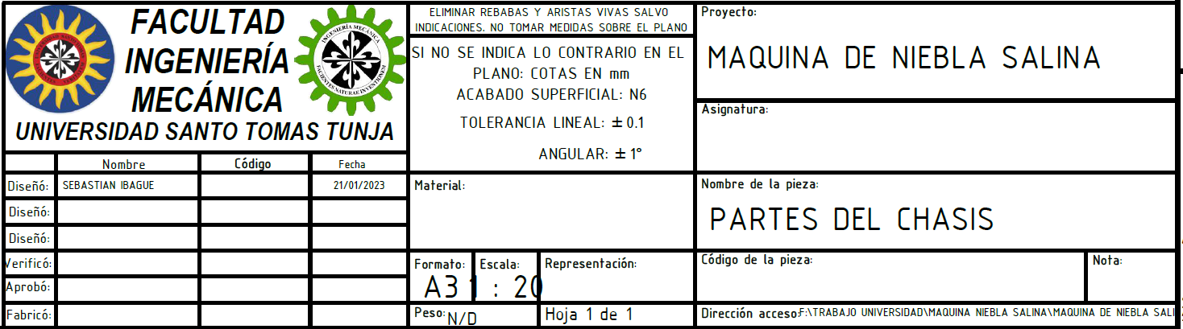

Fuente: Planos realizados por Ing. Sebastián Ibagué Martin

La cámara de niebla se diseñó por medio de software inventor en el cual se puede hacer un modelamiento 3D de la estructura y de algunos componentes del equipo, como se muestra a continuación.

Figura #. Modelo 3D de la Cámara de niebla Salina.

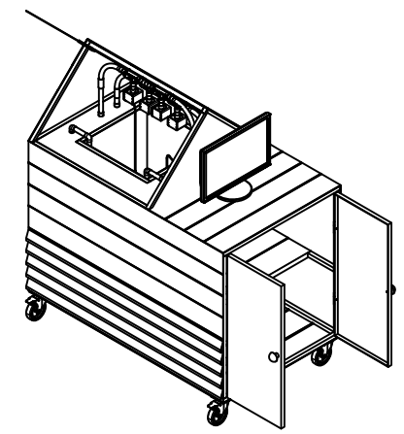

Fuente: Ing. Sebastián Ibagué Martin

El Cuerpo de la cámara de niebla salina se divide en cuatro secciones importantes, una sección que corresponde al exterior del chasis, el cual dispone del espacio donde situar los accesorios del sistema de computo con los que interactuara el operario para poder operar el prototipo como lo son el monitor, mouse y keyboard.

Figura #. Tapa Superior para el Equipo de cómputo.

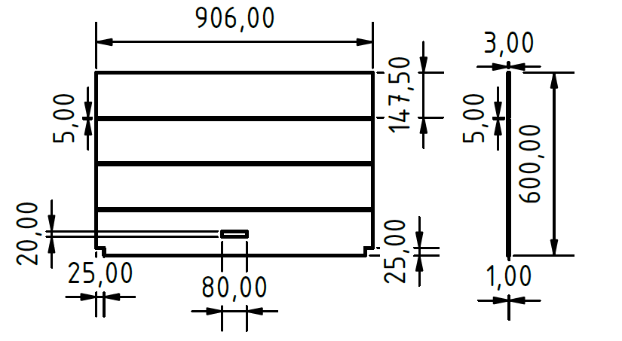

Fuente: Ing. Sebastián Ibagué Martín

Otra sección corresponde al interior con acceso a el mediante puertas de lámina, en donde internamente hay una división también de lámina en forma horizontal que separa en dos plantas el compartimiento.

Esta sección es donde se instrumentará la mayoría de las componentes que hacer funcionar óptimamente la Maquina de niebla salina, albergando el sistema eléctrico principal, los componentes mecánicos, tarjetas electrónicas, la central de cómputo, actuadores de conmutación de potencia y algunos de los sensores.

Otra sección de la cámara de niebla salina es el propio espacio de la cámara de niebla salina, donde se destinan los materiales a degradar.

En esta sección se sitúan actuadores de luz ultravioleta e infrarroja, así como canales de gas y sensores térmicos digitales. Teniendo el modelo 3D de la estructura se puede generar el plano de este como se muestra a continuación:

Figura #. Plano General de la Cámara de Niebla Salina vista frontal.

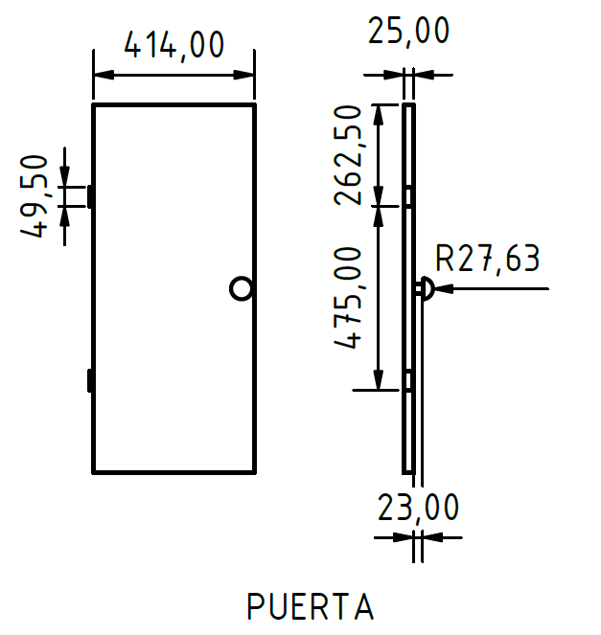

Fuente: Ing. Sebastián Ibagué Martin

Como se puede observar en el plano el equipo este cuenta con una cuba la cual está construida por vidrio refractario de 50 x 50 x 57 centímetros en la cual se coloca la pieza para realizar el experimento de la reacción de esta, a un ambiente acido o salino.

La Cámara de Niebla Salina en la sección de la misma cuba de vidrio y el compartimiento de la sección de donde se accede para situar el material a degradar, se utilizó Vidrio polarizado con la finalidad de evitar la salida de la luz ultravioleta e infrarroja del sistema, además de ayudar a su concentración sobre las piezas colocadas dentro de la Cuba.

Figura #. Cuba en Vidrio Refractario y Vidrio Polarizado.

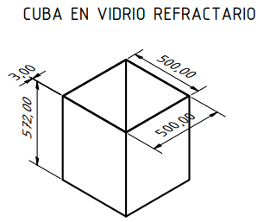 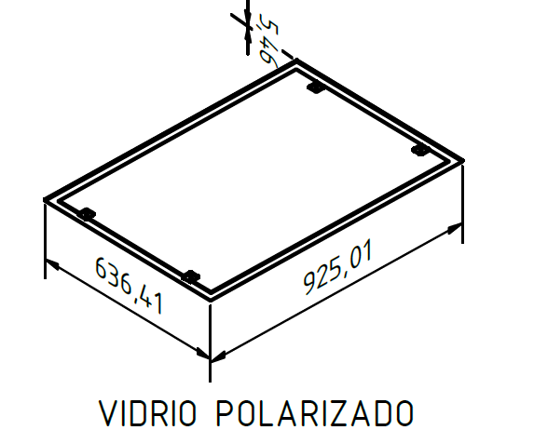

Fuente: Ing. Sebastián Ibagué Martin

La sección a la que tiene acceso el operario para depositar el material a degradar es la cuba de vidrio refractario, para acceder a ella necesita así levantar la compuerta de vidrio poralizado que funciona forma de puerta vertical, entre la cuba y la sección de la compuerta piramidal se forma un espacio piramidal. Internamente en este espacio hay una división con borde en placa entre las paredes del chasis y la colocación de la cuba, esta placa alberca las aberturas donde se instalarán las luminarias, sensores y orificios de entrada del gas.

Figura #: Placa Parte Superior de la Cuba.

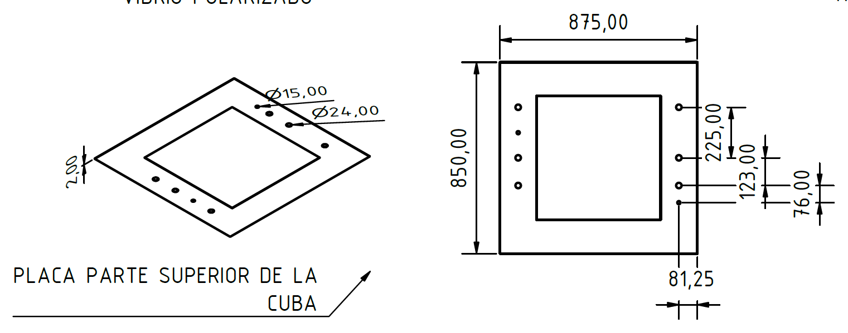

Fuente: Ing. Sebastián Ibagué Martin

Visto en forma lateral posterior de la maquina de niebla salina, la cámara piramidal y el cuerpo del mismo prototipo poseen las siguientes medidas.

Figura #. Tapa divisora Triangular y costado izquierdo de la Maquina de Niebla Salina.

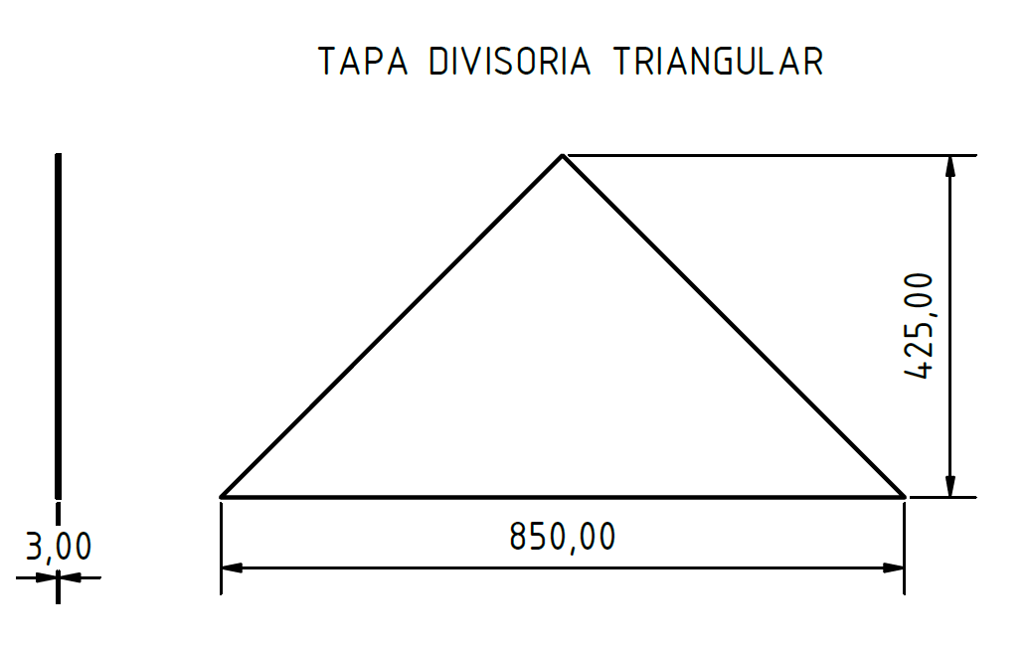 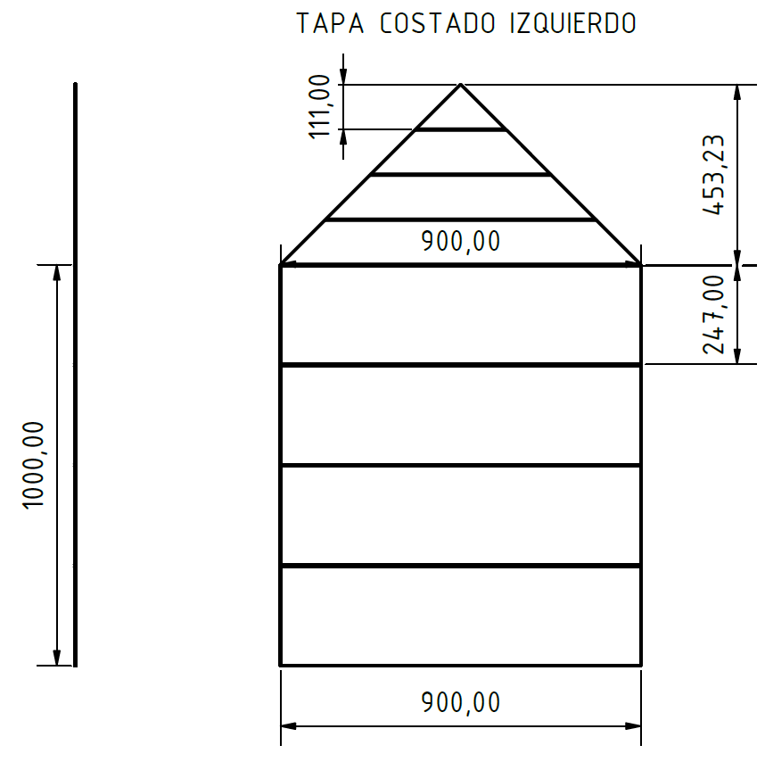

Fuente: Ing. Sebastián Ibagué Martin

Por otro lado, los demás sistemas que conforman el equipo fueron modelados por medio de la herramienta inventor como es el caso de la estructura del sistema de iluminación y vapor del equipo:

Figura #. Sistema para Vaporizar el agua y rejilla de ventilación

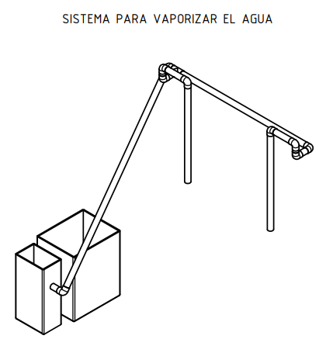 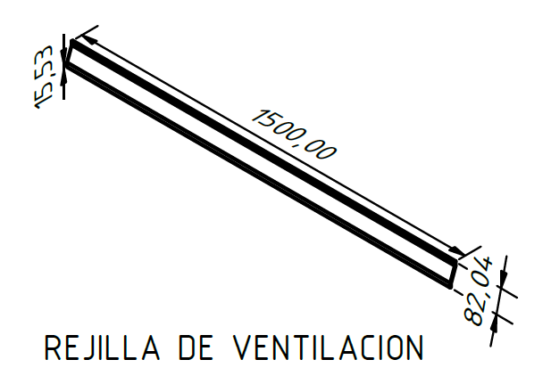

Fuente: Ing. Sebastián Ibagué Martin

Como se muestra en la imagen anterior el sistema de vaporización del agua se basa en dos recipientes los cuales se conectan a red de tuberías, las cuales que tienen con fin último conducir el vapor de agua a la cuba donde se deposita la pieza para garantizar que el vapor acido o salido entre en contacto con la pieza, las dimensiones de los conductos se muestran a continuación:

Figura #. Boquillas para la Salida del Vapor.

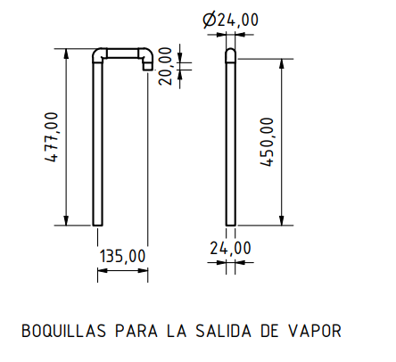

Fuente: Ing. Sebastián Ibagué Martin

Para el caso del sistema de iluminación este se modelo tomando como referencia piezas comerciales de tubería EMT y CONDUIT con el fin de crear un modelo realista el cual en su interior contiene todos los conductores del sistema de iluminación, como se muestra a continuación.

Figura #. Plano del sistema de iluminación.

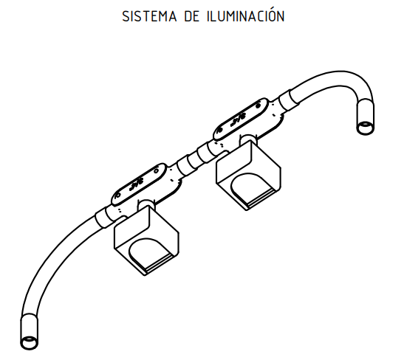 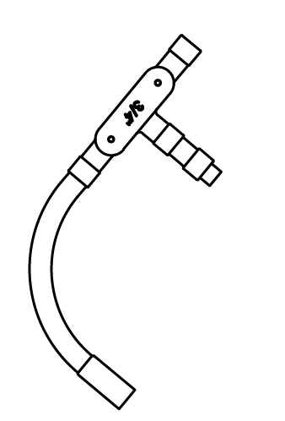

Fuente: Ing. Sebastián Ibagué Martin

Cabe resaltar que las lámparas de iluminación LED están basadas en un modelo 3D de autoría propia, ya que para garantizar la iluminación infrarroja y ultravioleta se realiza un modelamiento de todos los componentes, como es el caso de la carcasa, la cual se muestra a continuación:

Figura #. Carcasa impresa en 3D, Pantalla de Iluminación Ultravioleta e Infrarroja.

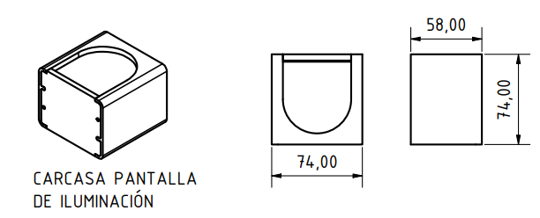

Fuente: Ing. Sebastián Ibagué Martin

Por último, tenemos la sección interna de la maquina de niebla salina, inmediatamente debajo de la cámara y cerrada con lamina, esta sección solo es accesible una vez se retira el lateral del prototipo y permite agregar algunos actuadores extras como lo son el hornillo eléctrico o semejantes.

Figura #. Plano General de la Cámara de Niebla Salina.

Fuente: Ing. Sebastián Ibagué Martin

Las Diferentes tapas que componen el chasis de la cámara de niebla salina son:

Figura #. Tapas Base y Frontal del chasis de la Maquina de Niebla Salina.

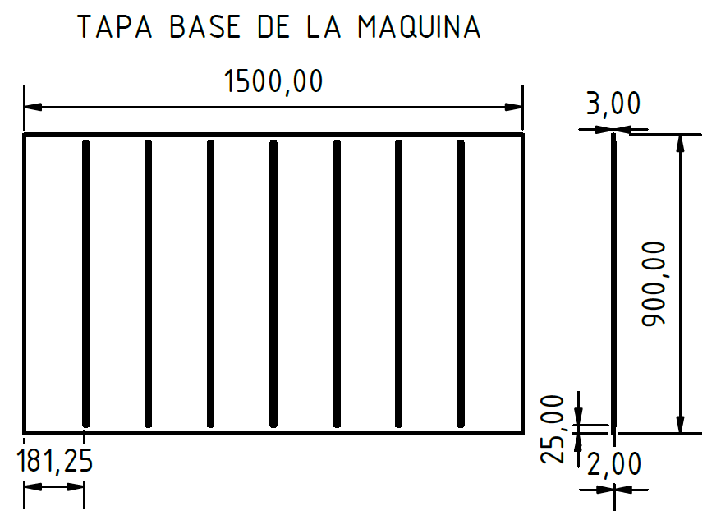

Fuente: Ing. Sebastián Ibagué Martin

Figura #. Tapa Divisora del chasis de la Maquina de niebla Salina.

Fuente: Ing. Sebastián Ibagué Martin

Como resultado de los planos realizados en Inventor tenemos un modelo en 3D fidedigno del chasis fisico de la Maquina de Niebla Salina que podemos manipular para ayudar con la fase de instrumentación del prototipó.

Figura #. Modelo 3D de Maquina de Niebla Salina.

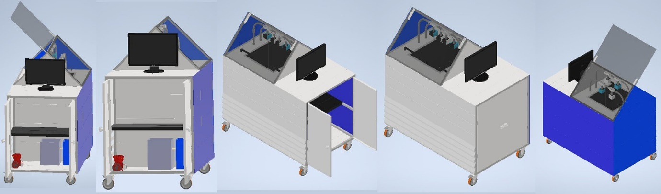

Fuente: Ing. Sebastián Ibagué Martin

# DESARROLLO ELÉCTRICO Y ELECTRONICO.

La Máquina de Niebla Salina o también denominada Cámara de Niebla Salina, prototipo desarrollado en el Laboratorio de Materiales de la Facultad de Ingeniería Mecánica de la Universidad Santo Tomas, se desarrolló en base a diferentes capas o sistemas de desarrollo para su funcionamiento, entre estos ubicamos el sistema eléctrico y el sistema electrónico.

El sistema eléctrico de la Maquina de niebla Salina está comprendido entre los diferentes conexiones, actuadores y cableado alimentado por la red eléctrica de la universidad.

A su vez el sistema electrónico de la Cámara de Niebla Salina se comprende entre las conexiones del sistema de cómputo a las PCB electrónicas de conmutación de potencia y digitales desarrolladas para este proyecto, sensores, actuadores de baja potencia, elevadores de voltaje y alimentaciones eléctricas suministradas por transformadores y Fuentes de Alimentación AC/DC.

Ambos sistemas estan esparcidos por todo el armazón de la Cámara de Niebla Salina, siendo la mayor concentración en el gabinete interno de componentes mientras que el cableado de sensores y actuadores va de este último a la cámara de oxidación y e compartimento debajo de esta.

Como complemento en esta sección se tiene al sistema propio de cómputo, el cual hace parte dentro de las conexiones tanto eléctricas como electrónicas de la Cámara de niebla salina, sin embargo, por sí solo es comprendí solo por las conexiones entre los elementos que los conforman los cuales fungen como cerebro con el cual funciona el prototipo, más sin embargo en el aspecto eléctrico fungen como cajas negras con las cuales interactuar.

Figura #: Representación frontal en visualización 3D del prototipo.

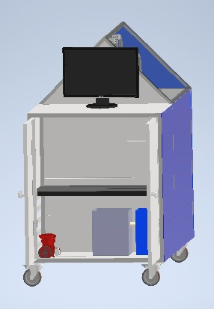

Fuente: Ing. Sebastián Ibagué Martin.

En la anterior Imagen podemos observar la sección del gabinete donde se sitúa el sistema de cómputo, pacas electrónicas, conexiones electrónicas y eléctricas principales y algunos actuadores de potencia.

Figura #. Representación Parte Superior Cámara de Niebla Salina.

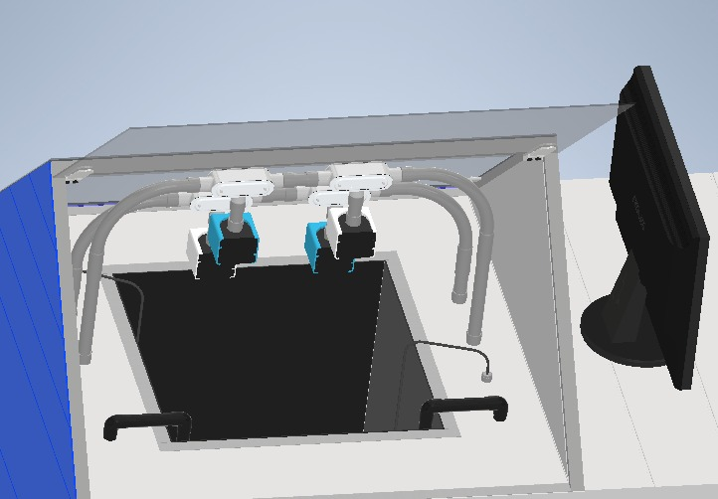

Fuente: Ing. Sebastián Ibagué Martin.

En la anterior Imagen podemos observar la cámara de oxidación donde se sitúan algunos sensores de temperatura.

Figura #. representación Lateral de la Cámara de Niebla Salina

Fuente: Ing. Sebastián Ibagué Martin

En la imagen anterior se sitúa el compartimiento interno debajo de la cámara de niebla salina donde se sitúan tomas corrientes de alimentación eléctrica AC y un actuador de potencia. Este cubierto por las placas laterales del chasis del prototipo nivel del suelo del mismo armazón.

Es así como el desarrollo del sistema eléctrico y electrónico se puede entender como la suma de tres subsistemas, eléctrico, electrónico y de cómputo. Los mismos pueden verse en el siguiente esquema general de conexiones de la máquina de niebla salina. Este esquema no es fidedigno al número de conexiones o sentido de alimentación eléctrica, sin embargo, funciona para representar los componentes utilizados y la interacción existente entre ellos a manera de bloques de forma general.

Figura #. Diagrama de Bloques del Sistema Eléctrico, de cómputo y electrónico de la Cámara de Niebla Salina.

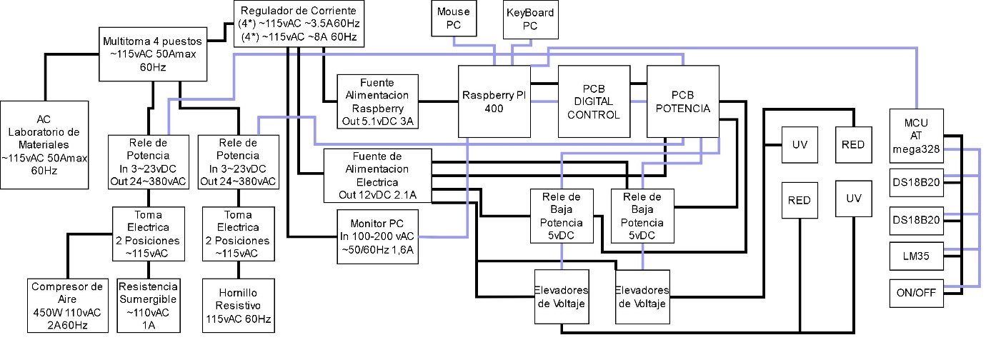

Fuente: Ing. Luis Felipe Narváez Gómez.

Como podemos observar en el anterior diagrama de bloques del sistema eléctrico, de cómputo y electrónico de la máquina de niebla salina, existen bloques que representan desde fuentes de alimentación, componentes como elevadores de voltaje, la PC o incluso actuadores electromecánicos como el motor de compresión de aire.

Estos bloques representan su relacion entre ellos a base de conexiones representadas con líneas que en el sistema real serian cables de alimentación eléctrica o líneas de paso de datos o impulsos de función cómo los impulsos de encendido de un relé magnético de conmutación.

Las líneas se separan en dos colores que representan y tipo de relacion que hay entre los bloques o componentes.

Las líneas de color negro representan una alimentación eléctrica ya sea AC o DC, en dado caso hay paso de energía eléctrica entre los bloques unidos por este tipo de línea.

Las líneas de color lavanda representan una unión entre bloques de orden o paso de información, es decir, esta línea puede llevar información digital o análoga y se interpreta como un comando en el paso de información de ordenes entre bloques, esto puede ser desde a comunicación serial entre un Microcontrolador (MCU) Arduino NANO, la señal de imagen entre Monitor y Raspberry o incluso los impulsos de conmutación de la GPIO o la lectura análoga de temperatura del sensor LM35.

Es así como la Maquina de Niebla Salina utiliza diferentes conexiones de potencia eléctrica para sus actuadores, comandadas por señales digitales otorgadas por el software presente en el sistema de cómputo, quien da las órdenes a las PCB electrónicas y estas traducen la orden a alta potencia. De la misma manera por medio de ayuda de un MCU externo y paso de información por medio de comunicación serial con la Raspberry PI, es posible obtener la información de los sensores implementados en el prototipo, antes, durante y posteriormente al inicio de la degradación de un material, siempre y cuando el software respectivo este lanzado.

La alimentación general de la Cámara de Niebla Salina está dada por la conexión de esta a la red eléctrica del Laboratorio de Materiales de la Facultad de Ingeniería Mecánica. Esta red es aislada a la de otros laboratorios y el resto del Edificio Santo Domingo de la Universidad Santo Tomas por medio de un interruptor térmico o Braker Eléctrico.

El valor eléctrico de la red monofásica presente en el Laboratorio de Materiales es de aproximadamente 115vAC con una frecuencia de oscilación de 60Hz y una capacidad de 20A a 50A máximos permitidos por el Braker Eléctrico.

La red eléctrica se puede graficar con ayuda de un software de simulación 2D en línea como GeoGebra, este software nos sugiere utilizar la siguiente ecuación:

Donde (A) es la amplitud de la onda Senoidal, (T) es el periodo de esta onda dada en segundos, es decir, el periodo de la onda y (b) es la fase de la onda.

Esta ecuación nos serviría para una onda senoidal que se asemeje a la observable en un osciloscopio midiendo la red eléctrica con la que alimentaremos la cámara de niebla salina, sin embargo, su comportamiento no es el adecuado para la representación de la red eléctrica, en su lugar podemos utilizar la siguiente:

En esta ecuación tenemos que (U) o también ( en algunas convenciones, es la amplitud de la onda sinoidal, (W) es la fase de la onda dada en segundos, o bien el periodo de la onda y (t) es el valor de la función representada en el dominio del tiempo.

Antes de analizar la resolución de la ecuación para su posterior graficacion en el software online de GeoGebra, debemos tener en cuenta las partes más importantes de una onda senoidal que representa una señal eléctrica son:

Figura #. Representación de las partes de una onda Senoidal de una red Eléctrica.

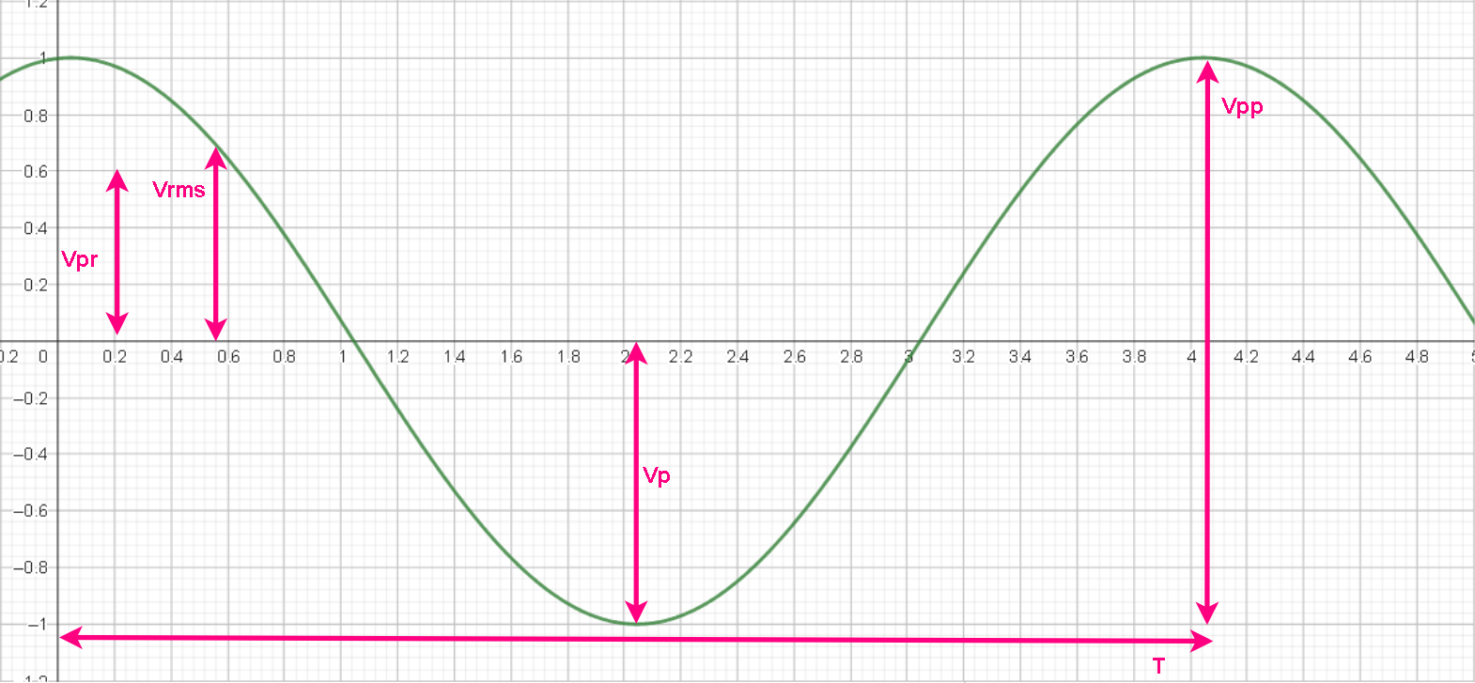

Fuente: Realizado en Geogebra y retocado en DrawIO por Ing. Luis Felipe Narváez Gómez.

En la Anterior grafica tenemos los siguientes valores:

1. T, Periodo de la Onda, es e tiempo que demora en segundos (s) en volver a su grado de fase inicial y así completar π.
2. Vp, Voltaje Pico, es el valor de la tensión eléctrica de la onda desde la señal de referencia y el punto más alto de la gráfica, es así que se tiene dos Vp, uno positivo y otro negativo.
3. Vpp, Voltaje pico a pico, es el valor de tención eléctrica comprendido desde el mínimo valor en la gráfica hasta el máximo.
4. Vrms, voltaje RMS, o también llamado voltaje eficaz entregado por la red senoidal.
5. Vpr, voltaje promedio, es el valor de tensión promedio entregado por la señal senoidal-

La red eléctrica del Laboratorio de Materiales nos entrega un voltaje de 115 a 120vAC, esto quiere decir que el valor es el RMS o voltaje eficaz.

Para el valor del periodo debemos conocer la frecuencia con la que trabaja la red eléctrica del laboratorio, la cual es de 60Hz, este valor debemos pasarlo a segundos con la siguiente formula:

Por ultimo tenemos el valor de (b) el cual corresponde a la fase de la señal, puesto que es una red monofásica la fase la podemos representar desde 0 en el eje y de la gráfica como comienzo del pico de la onda y e periodo de la misma. Si tratamos con otro tipo de señales como en una red trifásica, cada una de las tres señales que componen la red estarían desfazadas 120° en el plano.

Obteniendo el valor de las anteriores ecuaciones podemos simular la red monofásica que alimentara la Maquina de Niebla Salina de la siguiente manera.

Figura #. Representación en GeoGebra de red monofásica representa una red de 120VrmsAC, 60Hz o 0,016s con fase en 0°

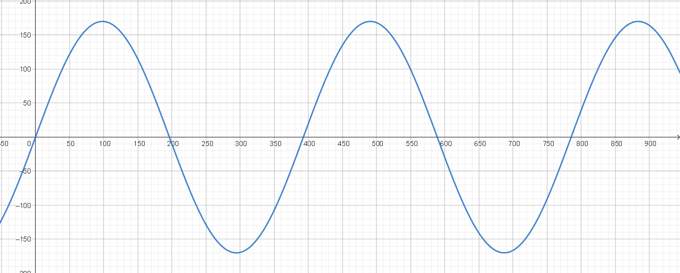

Fuente: Grafico Realizado con GeoGebra por Ing. Luis Felipe Narváez Gómez.

Es así que podemos decir que la Maquina de Niebla Salina utiliza diferentes conexiones de potencia eléctrica para poder funcionar, estas estan comprendidas entre alimentaciones generales, específicas y de conmutación para los actuadores instalados, esto último también dado en el apartado de conmutación de orden lógico en los componentes electrónicos desarrollados específicamente para el prototipo, todo dado desde una conexión de alimentación monofásica bifilar, es decir de un solo canal de circulación de energía comprendido por dos hilos conductores.

Se puede entender al apartado eléctrico de la Maquina de Niebla salina como un conjunto de bloques de alimentación y conmutación por donde circula la corriente eléctrica necesaria para el pleno funcionamiento del prototipo.

En orden de magnitud, se trabajó con el valor estándar de la corriente eléctrica para el sector hogar en Colombia, la cual está dado en los 110v AC hasta los 125v AC, con una frecuencia de operación semi estable de 60Hz según la normativa del Sector de Minas y energía que es dictaminado por RETILAP, RETIQ, RETSIT y RETIE, donde en este último se especifica el valor energético de las conexiones nacionales, practicas del sector energético y de minas colombiano y la forma de las instalaciones eléctricas que se pueden llevar a cabo en el territorio nacional.

El sector eléctrico de Colombia está comprendido entre el Ministerio de Minas y energía, MINENERGIA, la Unidad de Planeación Minero-Energética UPME, la Comisión de regulación de Energía y Gas CREG, el Instituto de Planificación y Promoción de Soluciones Energéticas para Zonas no Interconectadas IPSE y la Superintendencia de Servicios Públicos Domiciliarios; donde desde su rol de estado se encarga de los siguientes aspectos:

1. Formulación de Política
2. Planeación de la expansión del sistema
3. Regulación del Sector
4. Planeación de soluciones energéticas en zonas no interconectadas ZNI
5. Vigilancia y control

Junto a las instituciones ya nombradas que se encargan del sector energético y eléctrico de Colombia, se unen de manera complementaria otras entidades, empresas de servicio púbicos que pueden participar en la generación, Transmisión, Distribución, comercialización, Operación, etc; del servicio eléctrico.

Figura #. Estructura Institucional, sector eléctrico colombiano.

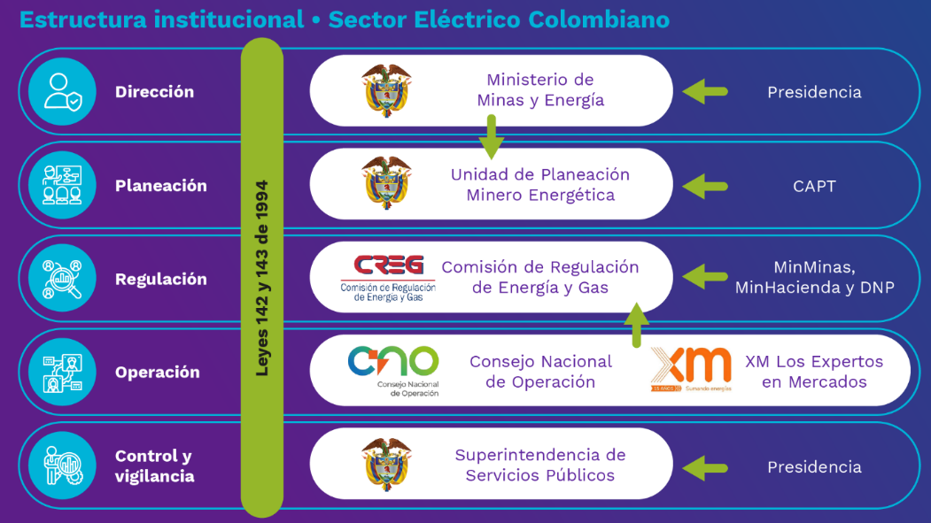

Fuente: Min energía, Colombia Potencia de la vida, funcionamiento del Sector.

En Colombia los circuitos primarios de distribución urbana son de carácter trifásico, con neutro conectado debidamente a tierra en las subcentrales de abastecimiento. La tensión nominal esta reglamentada para la ciudad de Bogotá D.C. en 11.4KV con una frecuencia de 60Hz mientras que para otras zonas del país y los circuitos rurales se posee una tensión nómina de 13.2KV con frecuencia en 60Hz, aunque en algunas ocasiones, dadas por la topografía y la distancia entre subestaciones o incluso por ser sectores de alta demanda energética como industrias, la tensión nominal de los circuitos primarios puede ser de 34.5KV.

Estos circuitos primarios son los que encontramos fácilmente en visibilidad en carreteras nacionales o bien circulando por las montañas de nuestra topografía. Normalmente siendo postes de gran altura con tres hilos conductores y uno en neutro o en algunos casos solo las tres fases de alimentación.

Las líneas de alimentación se encuentran suspendidas en el aire entre postes de gran altura y torres de energía, esto es para evitar el contacto directo o por inducción electromagnética con cualquier agente cercano al suelo, esto mismo por su alta tensión en el valor de los miles de voltios y su consiguiente peligrosidad.

El sistema de distribución de potencia de energía eléctrica posee cuatro componentes principales:

1. Generación
2. líneas de transmisión
3. Subestaciones o estaciones transformadoras
4. Sistema de distribución.

Las subestaciones o estaciones de transformación dependiendo de la convención que se utilice puede o no estar dentro del sistema de distribución eléctrica.

Figura #. Sistema eléctrico Nacional.

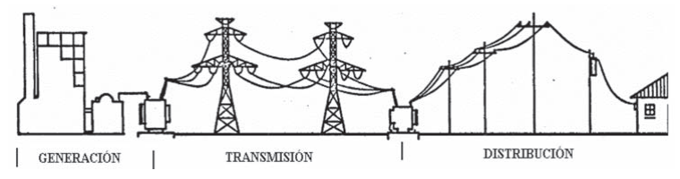

Fuente: Rafael de Gracia Navarro, director nacional de Electricidad, agua y alcantarillado Sanitario de la Autoridad Nacional de los Servicios Públicos ASEP, Panamá. La Eficiencia en las Redes: Niveles de Perdidas y Reducción de Fraude Energético.

Las líneas transmisión primarias de la energía eléctrica poseen cierta perdida en la potencia de esta energía que logran transmitir, de hecho, está perdida crece con el cuadrado de la corriente (, es por este motivo que se debe mantener el nivel de (I) lo mas bajo que sea posible y mas con las grandes distancias que deben tenderse los conductores para llegar a cada sector del territorio nacional.

Generalmente el sector de generación eléctrica esta situado , debido a razones logísticas y ambientales, lejos de los principales centros de consumo como ciudades, áreas rurales e industrias, esto sin olvidar que gran parte de la energía eléctrica en el territorio nacional es producida mediante las plantas hidroeléctricas o la quema de combustibles como el carbón, diese o el gas natural, es así que la selección de la ubicación de estas plantas de energía eléctrica depende en cierta forma de las facilidades del transporte y descarga de los combustibles o medios necesarios para la producción de la misma energía, también así influyendo la disponibilidad de la fuente natural de energía.

La razón de la alta tensión en las líneas primarias de transmisión es precisamente las pérdidas de potencia por la corriente pues, para que la energía pueda recorrer grandes distancias sin necesidad de utilizar equipos especiales cada cierta distancia para minimizar perdidas se recurre a utilizar este alto voltaje.

Para las líneas de distribución en una ciudad o de ciudad a ciudad se utilizan ya valores de 300KV que se comprende como extra alto voltaje o EHV, cuando este llega a las subestaciones, se circula la energía a 36KV o alto voltaje HV, este valor va bajando a Medio voltaje o MV comprendido entre 1 a 36KV y baja a LV o bajo voltaje en zonas residenciales con 1KV, este último se vuelve a bajar por cada hogar por medio de transformadores de energía a 115 a 120V.

Usualmente el nivel de perdidas que se genera, esta dado principalmente como ya se menciona por la distancia de las líneas de transmisión de la energía, estas perdidas suelen estar entre un rango de 1% a 2% y en las líneas de distribución entre un 5% a 6%; es así que para un sistema eficiente en el suministro de la anergia eléctrica no se deben superar perdidas por mas del 8% considerando la suma de transmisión y distribución.

Tabla #. Porcentajes de perdidas en el sistema de suministro eléctrico nacional.

|  |  |  |
| --- | --- | --- |
| Generación | Transmisión | Distribución |
| Perdidas de energía | 1% - 2% | 5% - 6% |

Fuente: Rafael de Gracia Navarro, director nacional de Electricidad, agua y alcantarillado Sanitario de la Autoridad Nacional de los Servicios Públicos ASEP, Panamá. La Eficiencia en las Redes: Niveles de Perdidas y Reducción de Fraude Energético.

Una forma fácil de poder calcular las perdidas que se tienen en el suministro eléctrico en cada uno de sus segmentos es con el uso de la siguiente formula:

En la anterior Formula:

1. Es el porcentaje de Perdidas en el suministro eléctrico.
2. Es la energía Entrante el sistema o por defecto el producido en el segmento de generación eléctrica.
3. Es la energía Saliente del sistema o por defecto la que se entrega ya al final de la cadena de suministro en el segmento de distribución.

En una red eléctrica estándar, las perdidas energéticas atribuibles a las líneas eléctricas son de un valor del 60%, mientras que el restante 40% se debe a los mismos equipos de transformación como transformadores, elevadores, etc, dados en el segmento de distribución.

Existe dentro del sistema un valor de perdida dado por el fraude energético, el cual es energía no factura en la distribución y consumo de la energía, este tipo de hurto se conoce como perdidas de energía de especificación no técnica o perdidas no técnicas.

Debemos recordar que las perdidas técnicas de energía eléctrica en el sistema de distribución estan dados por factores inherentes a la manipulación de dicha energía, pues físicamente no hay tecnología actual que pueda hacer uso de la electricidad con una eficiencia del 100%, es decir, que siempre que se manipule la electricidad, parte de la energía se dispersara en los materiales que hacen uso de ella, así sea para transportarla o generarla.

Recordando el fenómeno fisico que dicta que, la energía no se crea ni se elimina, solo se transforma; en el sistema de distribución energético nacional, parte de la energía producida es perdida por la resistencia de los materiales que la manipulan, convirtiéndola en calor, luz, fuerza mecánica y otras derivaciones.

En el tendido eléctrico, cada hilo conductor tiene un cierto grado de resistencia a la circulación de la corriente eléctrica inherente en el material, no se usan conductores perfectos, por tanto, parte de la energía es perdida mayor mente en calor. A esto le sumamos que mientras mas largo el tendido eléctrico, más material tendrá atravesar los electrones y mayores pérdidas se darán por calor.

La cuantificación de estas pérdidas dadas principalmente por la oposición de un material a al flujo de electrones, se da mediante la ecuación:

Donde:

1. Es el valor de la corriente eléctrica expresada en amperios que circula por un material conductor.
2. Es el valor de la resistencia eléctrica expresada en ohmios, que es la oposición al flujo de electrones inherente en un material.

Los circuitos secundarios o LV (Lower Voltage) son de tipo trifásico tetrafilar, es decir, de tres fases con neutro circulado en cuatro hilos conductores, estos los podemos encontrar mayormente en el segmento de distribución de la cadena de suministro eléctrico. Su nombre hace referencia a que tenemos tres fases de voltaje y un neutro, con las fases conectados en convención de estrella con el neutro puesto en tierra en los transformadores cada tercer poste y en los terminales de circuito para poder llegar a los hogares.

Los valores nominales utilizados para el suministro de energía son los siguientes:

1. monofásico bifilar: ~120VAC 5%.
2. monofásico Trifilar: ~110-120VAC 5% o ~120-240V AC 5%
3. trifásico: ~120-208V AC 5%

En estos valores manejamos cargas regulares de uso básico o semi industrial y en nuestro caso son estos valores los que podemos encontrar en la Universidad Santo toma seccional Tunja, en especial las conexiones a alimentación de monofásico Bifilar, monofásico Trifilar y trifásico.

Por convención dada la naturaleza de experimentación y uso en laboratorio con maquinas o circuitos fijos, se posee una segmentación interna en el plantel sobre cada una de las diferentes aulas que este posee, esto permite poder alimentar diferentes equipos eléctricos en una sala que mediante elementos aislantes como diodos de potencia , fusibles, relés y el uso de brakers termoeléctricos o electromagnéticos; en caso de presentarse cortos circuitos o sobrecargas, no afecte a la institución en general si no solo al segmento de circuito eléctrico del aula en cuestión.

Dependiendo del aula en que nos encontremos podemos encontrar una o ambas opciones de conexión eléctrica para alimentar maquinaria que especifica que así lo requiera, un ejemplo de esto son los motores trifásicos de jaula de ardilla que necesitan una alimentación eléctrica de tres fases, a diferencia de un motor compresor monofásico, como el que está instalado en el prototipó de Maquina de Niebla Salina, el cual requiera una alimentación eléctrica de una fase.

Figura #. Clasificación de hilos de alimentación según su tipo en red de Lower Voltage. Redes de distribución colombiana.

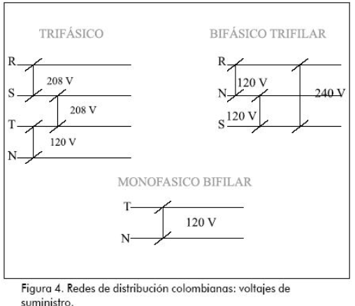

Fuente: Henry Arturo Bastias Mora. Modelando algunas características de las redes eléctricas usadas como canal para proveer telecomunicaciones. SCIELO.

En los laboratorios de mecánica de la Universidad Santo Tomas podemos encontrar tomas de alimentación trifásica. Como ya ha mencionado anteriormente, las redes de alimentación trifásica, posee tres hilos de alimentación eléctrica desfasados entre sí en 120°, las ecuaciones correspondientes para cada fase son las siguientes:

En la fase numero 1 podemos observar una semejanza con la ecuación de una red monofásica, situando a esta misma como la señal de red principal a tomar a referencia para las otras dos fases de alimentación, siendo estas un adelanto de 120° para la segunda fase y un atraso de 120° para la tercera.

matemáticamente podemos atrasar o adelantar una señal senoidal agregando o restando un valor de fase (b) expresado en (π) , pues recordemos que, generalizando, una onda senoidal es la representación en el tiempo del paso de una variable por una circunferencia donde el eje X de la grafica corresponde al centro del radio de la misma circunferencia, proporcionando cualquier desplazamiento de la señal como una expresión dada en términos de π. Esto lo podemos visualizar de mejor manera con la siguiente gráfica:

Figura #. Representación de Corriente alterna Trifasica.

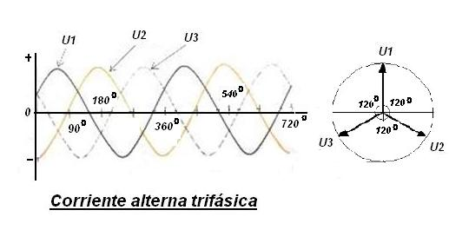

Fuente: EcuRed, Libro Electricidad y Magnetismo. A. N. Mateveev. Editorial Mir (1988). Traducido del ruso por la Licenciada en Física C. Fernández

Si aplicamos las mismas ecuaciones explicadas anteriormente para una mejor representación de cada fase en el software en línea de GeoGebra podemos obtener lo siguiente:

FASE 1:

FASE 2:

FASE 3:

Figura #. Representación de red trifásica en el software de GeoGebra.

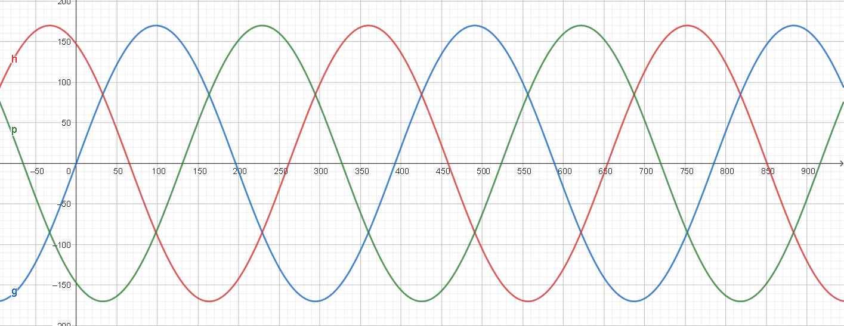

Fuente: Ing. Luis Felipe Narvaez Gomez.

La red Trifásica tanto en el segmento de la generación en él sistema de suministro eléctrico colombiano en HV (High Voltage), en la de transmisión MV (Medium Voltage) y en la de distribución LV (Lower Voltage), es obtenida a partir de situar un generador de corriente eléctrica con tres devanados aislados que producen energía con un ángulo de 120° uno con respecto al otro, en este generador se sitúa común mente con un imán permanente en rotación, el cual produce un campo magnético giratorio que hace que los devanados de por resultado una tensión similar pero con desface.

Podemos analizar hasta el momento que la alimentación eléctrica de la cámara de niebla salina posee inherentemente una serie de limitaciones y circunstancias de trabajo a las que debemos adecuarnos para el desarrollo del prototipo.

No se puede fabricar una Maquina que haga uso de un voltaje mayor a 120VAC aproximadamente en caso de conectarlo a una red Monofásica, y en caso de utilizar una red trifásica, el diseño eléctrico no puede superar los 240VAC de alimentación por fase aproximadamente.

Añadido a esto sabemos que la red eléctrica de la institución posee segmentaciones de circuito aislado en cada una de las aulas, por tanto, el consumó general de la Maquina de niebla salina no debe superar el amperaje máximo que ofrecen de resistencia los brakers termoeléctricos, pues en caso de que esto pasase, no se afectaría la red general del edificio Santo Domingo, pero si saltaría la protección y abriría el circuito eléctrico para todo el laboratorio de Materiales, dejando todos sus equipos sin alimentación eléctrica.

También asumimos que la red eléctrica que utilizaremos ya posee ciertas perdidas eléctricas y cae en la forma de conexión, soladuras y empalmes eléctricos que realicemos no aportar demasiado a acrecentar este porcentaje del 5% al 6% de perdidas en el segmento de distribución en el cual trabajaremos.

También debemos encontrar una forma de filtrado para los ruidos inherentes en la señal producidos por la manipulación de la energía en el sistema de distribución eléctrico nacional como lo es el ripple eléctrico (debemos recordar que también estamos trabajando en un laboratorio donde muy posiblemente se trabajen con transformadores y motores eléctricos que por su carácter de funcionamiento añadan ruido electromagnético a la red y al ambiente de trabajo), o protecciones eléctricas que eviten un daño a la cámara de niebla salina por sobrecargas eléctricas o semejantes.

Internamente en la Maquina de Niebla Salina se hacen derivaciones y transformaciones de la energía eléctrica según conveniencia de funcionamiento, alternando partes que funcionan con red monofásica AC y otras que trabajan con energía DC; esto último se logra mediante el uso de transformadores eléctricos AC/DC y estabilizadores de energía que permitan disminuir el ripple de la onda sinusoidal.

A continuación, se detalla de forma completa el esquema de conexión eléctrico y electrónico de la máquina de niebla salina, en donde se sitúan tanto actuadores eléctricos, líneas de alimentación de potencia, componentes electrónicos, microcontroladores y elementos de cómputo. Aquellos elementos de los cuales no se dispone un circuito equivalente se toman como cajas negras con las cuales opera el sistema.

Figura #: Circuito Eléctrico y electrónico General a Detalle de la cámara de niebla salina.

Fuente: Ing. Luis Felipe Narváez Gómez, con uso de la herramienta Draw IO.

Este sistema por completo puede ser comparado a su homologo de bloques general que ya antes habíamos visto en este documento. Para su explicación este diagrama de bloques lo podemos dividir en diferentes secciones como se muestra en la siguiente figura

Figura #. Diagrama General de conexiones eléctrica, electrónicas y de cómputo

Fuente: Ing. Luis Felipe Narvaez Gomez

Figura #. Diagrama General de conexiones eléctrica, electrónicas y de cómputo, separado por secciones.

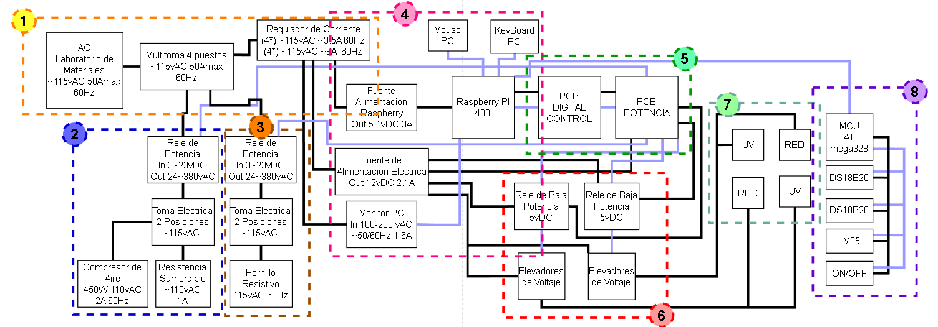

Fuente: Ing. Luis Felipe Narvaez Gomez

Como se observa en el grafico anterior, el plano eléctrico-electrónico y de cómputo puede dividirse en 8 secciones, estas son:

1. Sección 1: Alimentación General del sistema.
2. Sección 2: Conmutación de Potencia, Compresor de Aire y Resistencia Sumergible.
3. Sección 3: Conmutación de Potencia, Hornillo Eléctrico.
4. Sección 4: Centro de Computo Lógico del Sistema
5. Sección 5: Alimentación de Baja Potencia y Conmutación de Luminarias.
6. Sección 6: GPIO de Raspberry PI y Placa Electrónica de Conmutación de Potencia.
7. Sección 7: Luminarias del Sistema.
8. Sección 8: Censado de Temperatura de Cámara de Niebla Salina y censado de Temperatura y Presencia de llenado del tanque de agua.

Cada una de las diferentes secciones comprenden entre uno y mas bloques que pueden contener líneas de alimentación eléctrica, conmutación de potencia, electrónicos, sistema de computo o sensores. La función de estos se explica a continuación.

## Sección 1: Alimentación General del sistema.

Figura#. Diagrama de bloques sección 1.

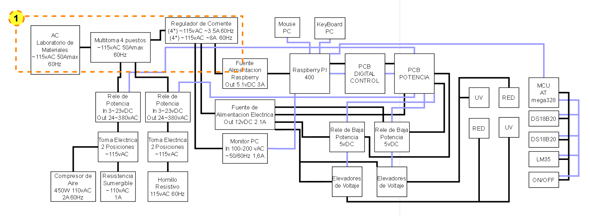

Fuente: Ing. Luis Felipe Narvaez Gomez.

Esta sección esta comprendida por los bloques de:

1. Alimentación Monofásica AC, Laboratorio de Materiales ~115vAC 50Amax 60Hz.
2. Multitoma 4 puestos ~115vAC 50Amax 60Hz
3. Regulador de Corriente (4*) ~115vAC ~3.5A 60Hz (4*) ~115vAC ~8A 60Hz

La primera sección está compuesta por la línea de alimentación general del sistema, su distribución y acoplamiento a un sistema multipunto de regulación de picos de energía eléctrica.

El laboratorio de Mecánica donde reside la Maquina de Niebla Salina, el Laboratorio de Materiales, posee un circuito protegido de corriente debido a las diferentes tareas y trabajos que se realizan esta locación.

Desde el manejo de máquinas pesadas, hasta la puesta en marcha de motores de alta potencia, el circuito eléctrico de alimentación de este salón debe poder soportar diferentes cargas energéticas sin sobrepasar el límite máximo soportado por el Braker que protege esta sección del circuito eléctrico de la Universidad Santo Tomas, que a su vez aisla esta sección del resto del Edificio Santo Domingo de la Universidad Santo Tomas, en caso de que llegase a presentar algún problema como sobre cargas o cortos circuitos.

Una de las diferentes protecciones eléctricas del circuito del Laboratorio de Materiales, es la utilización de Brakers, Interruptores o disyuntores Magneto-termicos, cuya función es la de cortar el paso de la corriente eléctrica cuando esta misma supere un determinado umbral de operación fijado con anterioridad en el componente, esto quiere decir que un Braker de 3A no dejara circular un flujo eléctrico igual o superior a este valor de amperaje.

El Braker corta el flujo de corriente debido a los procesos térmicos y magnéticos que produce la circulación de la corriente eléctrica en determinados valores de Amperaje. Es así que la función de este dispositivo es la de proteger la instalación eléctrica y los quipos que reciden en ella, en este caso el Laboratorio de Materiales y la maquinaria que yace en el, esto en caso de darse sobrecargas de corriente, cortos circuitos, variaciones en la entrada del flujo de corriente y sobrecalentamientos de la misma red.

Además del Braker Magneto-termico, también se encuentran los de tipo diferencial, sin embargo estos no se nombran dentro de este trabajo, pues los vistos que están instalados en el Laboratorio de Materiales son los del primer tipo.

Debido a la naturaleza de trabajo de los brakers, podemos inferir que la red eléctrica que podrá alimentar a la Maquina de Niebla Salina será de aproximadamente 115 VAC a una frecuencia de 60Hz pero limitada por un braker principal a 50A y brakers auxiliares de 20A. Toda carga que supere este valor de corriente provocara que se abra el circuito eléctrico de la toma que se este utilizando para alimentar el prototipo.

Para el suministro eléctrico de la Maquina de Niebla salina, se utiliza un único hilo de conexión con la red del Laboratorio, este hilo es de tipo trfilar, dos hilos que permiten la circulación del flujo eléctrico y un tercer hilo en neutro con conexión a tierra. Esta conexión a tierra es directamente aplicada a la conexión física de tierra del edificio Santo Domingo de la Universidad Santo Tomas.

El hilo de alimentación o cable de alimentación de la Maquina de Niebla Salina conecta directamente con la Multitoma de cuatro conexiones. La primera posición esta o bien desocupada o bien conectada directamente al compresor de aire en caso de requerir mayor potencia a la brindada tras la conmutación realizada por un rele de estado solido, opción que evita el control por software del compresor por un encedido manual con mayor carga eléctrica.

La segunda posición de la multitoma junto con la tercera alimenta las líneas de interrupción de los dos reles de estado solido de potencia. La cuarta posición es usada para alimentar el regulador de corriente que energiza el resto de componentes intrumentados en el prototipo, en especial el sistema de computo central.

En forma general, existen dos tipos de reguladores en el mercado, los reguladores de Voltaje y los reguladores de Corriente.

Los reguladores de Voltaje son dispositivos eléctricos que ayudan a suministrar una tensión eléctrica estable, protegiendo así a equipos electrónicos y eléctricos que se conecten a él de estar expuestos a sobrevoltajes, caídas de tensión y variaciones de voltaje.

Los Reguladores de voltaje ayudan a diferentes dispositivos electricos a poder operar dentro de los rangos establecidos óptimos de funcionamiento, estos parámetros son prestablecidos de fabrica y aseguran un funcionamiento acorde para el que fue construido cada aparato, en caso de superar esta margen de operación eléctrica, tanto por mínimo o máximo en la alimentación, se corre el riesgo de mal-logramiento del dispositivo, fallas de funcionamiento y daños que pueden llegar a ser irreversibles.

Los reguladores de corriente tienen como función lograr una salida de corriente eléctrica, constante y sin alteraciones o dependiendo su configuración, con un mínimo de estas; esto lo debe de lograr sin importar las variaciones de la tensión eléctrica de alimentación y el nivel de carga que se proponga a alimentar.

Un regulador de corriente funciona como un circuito de control basado en la realimentación negativa, en donde la señal de salida del sistema de regulación se compara constantemente con la señal de entrada, en caso de existir una diferencia entre ambas se procederá a ajustar la salida reduciendo en gran medida la diferencia existente, regulando así la salida de corriente.

Una forma de entender el funcionamiento de los reguladores de corriente es con el diagrama de Realimentación básico a lazo cerrado, como el siguiente:

Figura #. Sistema de realimentación a lazo cerrado.

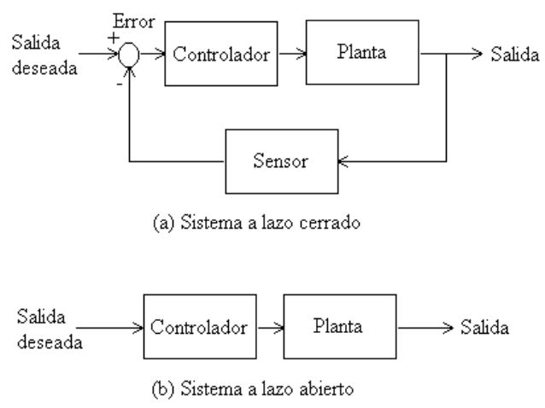

Fuente: Gonmolina. Características de realimentación.

Hay dos tipos de reguladores de corriente, estos son los reguladores de tipo lineal y los reguladores de conmutación.

Los reguladores de corriente lineales utilizan un elemento de control, normalmente un transistor de potencia o un diodo Zener, este dispositivo varia su resistencia con la finalidad de mantener un nivel de corriente designado para cierta carga, sin que sea afectado por las flutaciones de la tensión eléctrica.

En caso de un dispositivo de rectificación detecte una diferencia entre un valor de referencia y la señal de salida, enviara una señal al elemento de control para ajustar la resistencia y por tanto la corriente entregada por el Sistema de Regulación.

Un Regulador de corriente de Conmutación, al contrario que variar una resistencia como dispositivo de control como se ve en el lineal, utiliza un interruptor de corriente de estado solido, logrando obtener una señal pulsátil, la cual es suavizada después por medio del uso de un filtro, obteniendo así una señal de salida constante de corriente.

En este conmutador también se utiliza un elemento de verificación que compara la señal entregada a la salida con un valor de referencia, el cual al detectar una diferencia entre ambas magnitudes, envia una señal de ajuste del tiempo de trabajo de conmutación en el interruptor, asegurando una salida constante de corriente.

Se instala un Regulador de Corriente con la finalidad de suministrar una energía eléctrica con un amperaje constante y con un mínimo de Ripple posible para su funcionamiento optimo, evitando una disminución de la vida útil de los dispositivos conectados al regulador y daños producidos por alteraciones en la red eléctrica del Laboratorio de Materiales.

Debido al tipo de trabajo que se desempeña en el Laboratorio de Materiales de la Facultad de Ingenieria Mecánica, como son el uso de motores, alimentación de cargas pesadas eléctricamente, conmutación de corto ciclo de trabajo de ciertos dispositivos ya alimentación de Maquinas que producen picos de corriente y alteraciones en la red eléctrica de la instalación; la propia señal eléctrica de alimentación para la Maquina de Niebla Salina se encuentra inherentemente plagada de ruido electrico que dependiendo de su gravedad, podrían salirse del rango de trabajo regular de los componentes eléctricos que conforman el prototipo pudiendo ocasionar así daños. Este regulador de corriente es indispensable para entregar una señal de bajo índice de Ripple en corriente alterna para así pueda ser utilizada apropiadamente en su transformación a corriente directa por los dispositivos requeridos.

Para entender como tal el Ripple eléctrico debemos observarlo como el ruido que se puede filtrar a la red eléctrica y que altera la señal de la misma, esto puede ser producido por alternadores en un laboratorio o Motores dentro de una fabrica, que por su tipo y forma de trabajo, devuelven cierta señal en ciclos de trabajo a la red eléctrica que los alimenta. Esta red es posteriormente utilizada para alimentar otra maquinaria que, en caso de no estar protegidos pueden resultar dañados al corto y largo plazo.

En la construcción del proptotipo de la Maquina de Niebla Salina, el componente instrumentado mas sensible, además de la electrónica y la fuente AC/DC, es el sistema de computo Raspberry PI 400 quien cuenta con una fuente propia de funcionamiento de conexión monofásica bifilar, pero sin ninguna protección.

El sistema de computo es uno de los elementos mas sensibles a los estragos que puede ocasionar el ruido eléctrico y la sobre carga eléctrica, mientras que a su ves es uno de los elementos mas caros e imprescindibles en el funcionamiento de la propia maquina, un daño en este sistema supone la inutilidad total del prototipo pues hace de cerebro con el cual el operador interactúa para hacer trabajar la cámara de niebla.

Es por este último motivo que en el desarrollo de este prototipo se utiliza un regulador que proteja el centro de cómputo, pues la Maquina de Niebla Salina convivirá en el Laboratorio de Materiales junto a otros equipos producidores de ruido eléctrico.

En la siguiente imagen podemos observar la simulación de una señal de voltaje de aproximadamente 3.3vDC no alterada por Ripple eléctrico ubicada a la izquierda, mientras que a la derecha tenemos el mismo valor de flujo eléctrico salvo que este si esta alterado por ruido eléctrico que le hace no ser constante en una variación de 0.4Vpp de la señal, por tanto su valor real seria de ~3.3vDC +- 0.2Vp alternando entre 3.1VDC a 3.5VDC, valores que pueden alterar el funcionamiento o lectura de algún dispositivo que requiera de el.

Figura #. Comparación de Señal DC con y sin Ripple eléctrico.

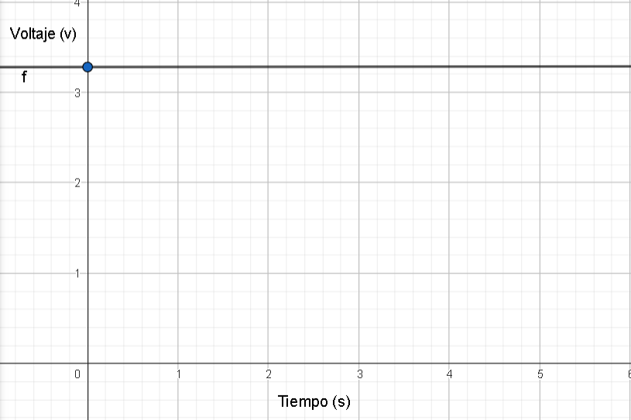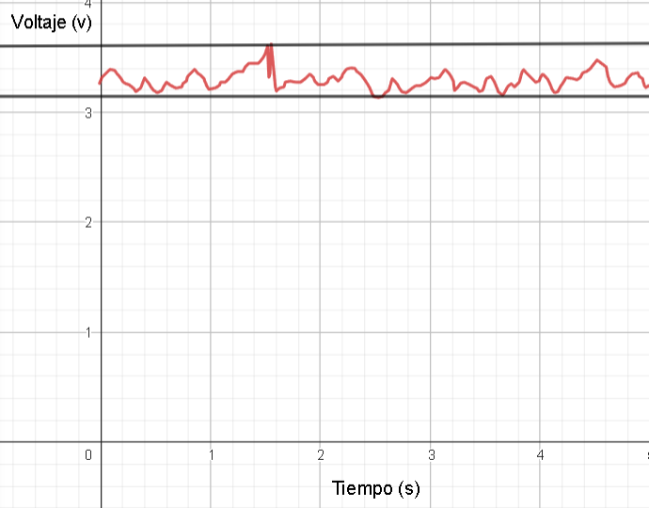

Fuente: Ing. Luis Felipe Narváez Gómez

El Ripple eléctrico como ya se ha mencionado se cuela en la señal sinusoidal de la corriente que alimenta la misma red de los equipos que funcionan con energía alterna, un ejemplo de esto es la siguiente simulación de una corriente eléctrica monofásica de 120Vp en AC a 60Hz o que es lo mismo a 1/60s. La imagen de la izquierda muestra una señal limpia, sin apenas variaciones sobre la onda, mientras que la de la derecha se muestra con ruido eléctrico, el cual puede ser colado a la red tras el uso de maquinaria con alta carga eléctrica, ciclos de trabajo devueltos o picos en la misma.

Figura #. Simulación de Red Eléctrica AC con y sin Ripple Electrico.

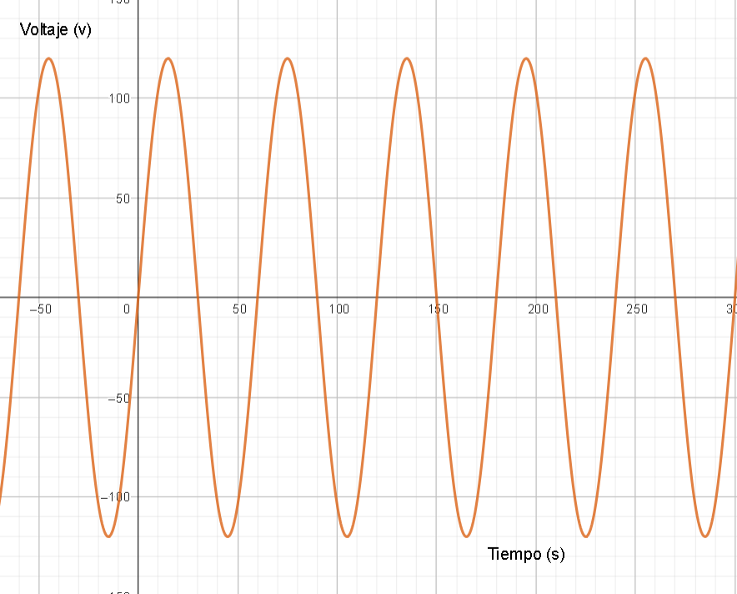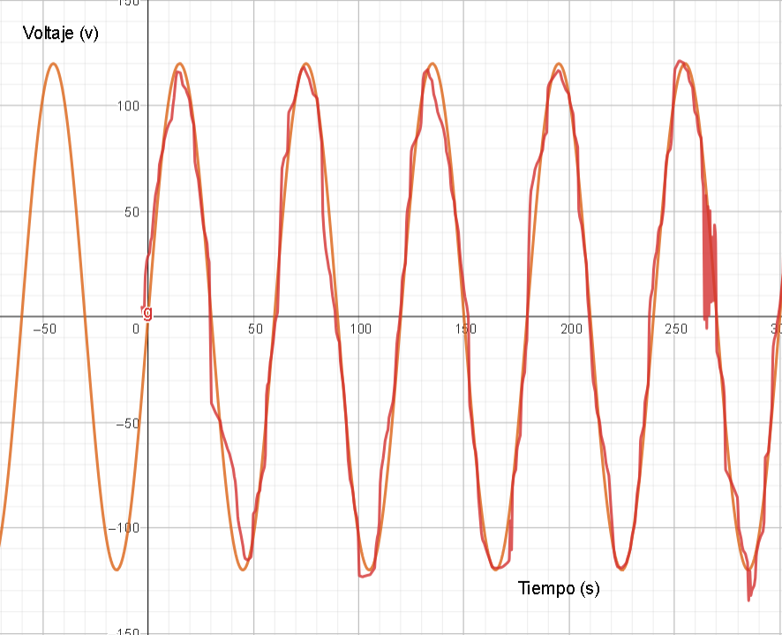

Fuente : Ing. Luis Felipe Narváez Gómez

E regulador eléctrico sirve de barrera entre el ruido eléctrico procedente de la red de alimentación del Laboratorio de Materiales, por medio de filtrado y comparación de señales, ofrece una salida limpia y constante de energía eléctrica a los equipos de computo y otros componentes que conforman la maquina de niebla salina.

El Regulador de corriente utilizado ofrece en su trabajó ocho (8) salidas de corriente filtrada y constante, divididas en cuatro(4). salidas con regulación normal y cuatro (4) salidas protegidas.

La primeras cuatro (4) salidas del regulador de corriente son de tipo regulado, entregando un voltaje de 108-132VAC con una frecuencia de 60Hz y una corriente de máximo 3.5A. Estas son ideales para conectar dispositivos que no necesiten mayor uso de carga eléctrica y en caso de que sea requerido un valor mayor a este, el Regulador se apagara en respuesta para protección de las conexiones. La salida Eléctrica es de tipo constante y filtrado.

Las segundas cuatro (4) salidas del regulador de corriente son de tipo protegido y regulado, esto quiere decir que, además de entregar un flujo de corriente constante y sin risos en la señal de salida, y también en caso de acceder el amperaje suministrado, el regulador cortara el suministro de energía para proteger el dispositivo; también protege contra altibajos de potencia y sobre picos en la señal de corriente que pueden por su naturaleza en el momento de presentarse provocar danos inmediatos e irremediables a la delicada electrónica que se conectara a él, esto último también es llamado protección de sobre picos.

Estos valores de salida los podemos encontrar fácilmente en la etiqueta adherida en el chasis del regulador de corriente como se muestra en la siguiente imagen.

Figura #. Etiqueta del Regulador de Corriente

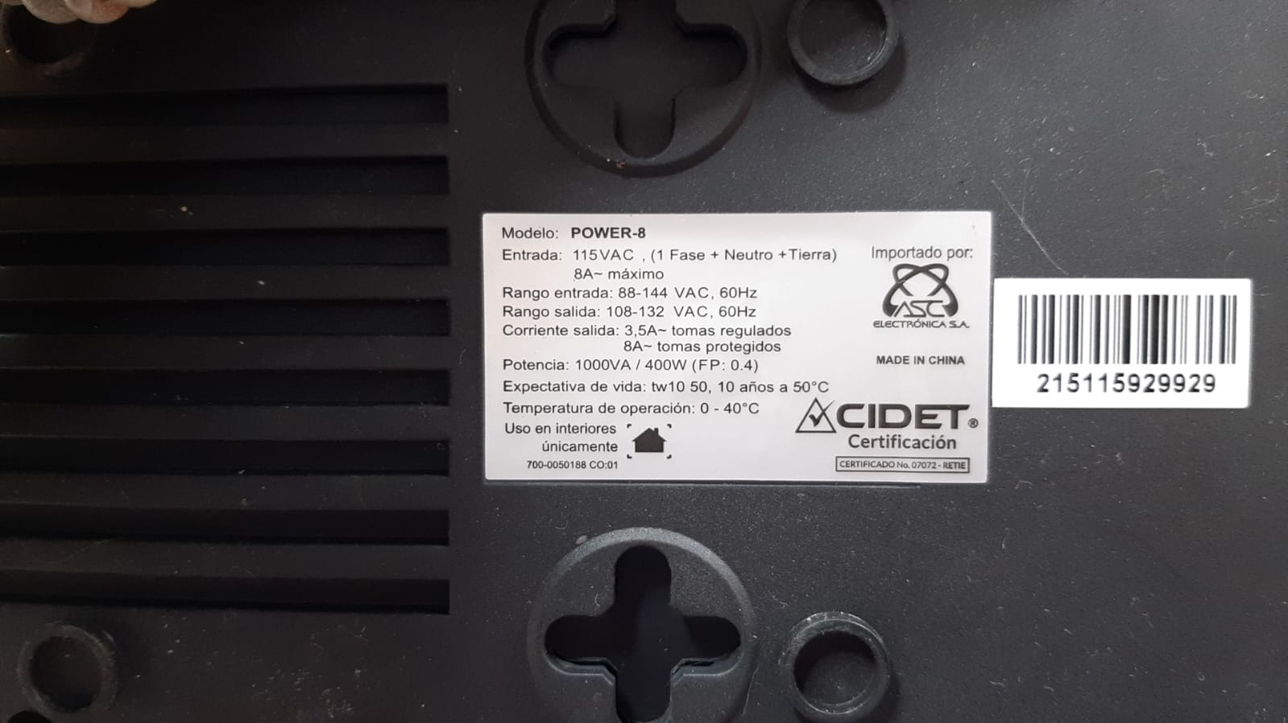

Fuente: Fotografía tomada del Regulador de Corriente.

El esquema eléctrico de esta sección es el que se muestra a continuación, donde la Entrada de corriente eléctrica está dada por una conexión directa a la toma eléctrica Monofásica trifilar del Laboratorio de Materiales de la facultad de Ingeniería Mecánica, la misma suministra aproximadamente 120vAC con un amperaje máximo de 50A con frecuencia de trabajo a 60Hz.

Esta alimenta directamente una multitoma de cuatro conexiones, una libreo con posibilidad de conexión al motor de compresión, dos para conexiones a relés de estado sólido y una para el regulador de corriente.

En el regulador de corriente se conectan una salida con amperaje máximo de 3.5A el centro de cómputo de la Raspberry PI 400, mientras que se utilizan dos conexiones de amperaje máximo de 8A a la fuente de alimentación AC/DC y el Monitor de la computadora.

Figura #. Circuito sección 1 del Diagrama Completo de conexiones eléctricas, electrónicas y de cómputo de la Maquina de Niebla Salina.

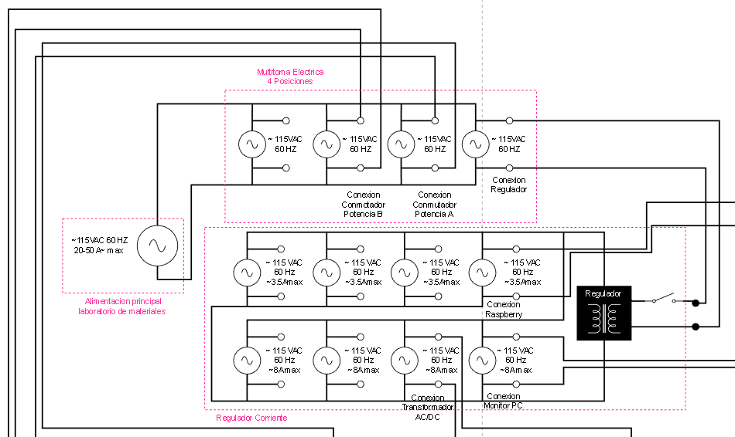

Fuente: Ing. Luis Felipe Narváez Gómez

## Sección 2: Conmutación de Potencia, Compresor de Aire y Resistencia Sumergible.

Figura#. Diagrama de bloques sección #.

Fuente: Ing. Luis Felipe Narvaez Gomez.

La sección 2 del circuito eléctrico esta conformado por los siguientes bloques:

1. Rele de Potencia In 3~23vDC Out 24~380vAC
2. Toma Electrica 2 Posiciones ~115vAC
3. Compresor de Aire 450W 110vAC 2A 60Hz
4. Resistencia Sumergible ~110vAC 1A

Esta sección comprende la primera derivación del flujo de corriente suministrado a la Maquina de Niebla Salina que es utilizado para la alimentación de uncomponente de funcionamiento de esta. En esta sección se utiliza uno de los hilos de alimentación que llegan del toma corriente eléctrico del Laboratorio de Materiales de la Facultad de Ingenieria Mecánica, abriendo una disrrupcion para poder controlar el suministro eléctrico de forma controlada por medio del uso de un interruptor de estado solido de alta potencia y una orden de control otorgada por el circuito electrónico de la Maquina.

La Maquina de niebla salina utiliza para la producción de esta atmosfera corrosiva, el principio de gasificación del agua a través de llevarla a punto de ebullición el agua y el arrastre que tiene esta niebla de vapor con el arrastre de químicos disueltos en líquido.

Es así como se obtiene el siguiente circuito de aire en donde se sitúa un tanque que se utiliza como almacenador de agua y un segundo donde resida el químico a utilizar para el deterioro de materiales; ambos tanques están conectados por medio de tubería y la salida de ambos comunica directamente con la cámara sellada del prototipo.

Los recipientes son de sellado hermético para evitar desfogues de vapor y agua, producto de poner este liquido a hervir, así con el sellado se evita que la atmosfera humeda llegue a la electrónica sensible del prototipo. Para hacer hervir el agua, se coloca dentro del tanque de almacenamiento de agua una resistencia eléctrica especializada para esta labor dentro de un recipiente que la contenga de forma estable y aislada con el mismo tanque.

El diseño de la misma resistencia es de forma cilíndrica y por el material del que esta fabricado el tanque, el cual es plástico, se puede incurrir en deformaciones o danos por calor al estar en contacto el alambre de la resistencia con las paredes del tanque. Se fabrico un recipiente impreso en 3D con el que se asegura que el alambre solo entre en contacto con el agua y no con las paredes del tanque.

Imágenes del recipiente de la resistencia elaborado en 3D

El tanque de agua posee dos sensores conectados a la placa electrónica correspondiente y analizados por el centro de computo y el respectivo software a cargo. Estos sensores son de tipo interruptor y variador resistivo.

El primero es un sensor que es utilizado para medir el llenado del tanque, cuando el tanque llace lleno se encuentra cerrado, mientras que cuando se a vaciado lo suficiente se encontrara abierto; estas cualidades se pueneden aprovechar por software, delimitando el funcionamiento de la Maquina de Niebla Salina a parámetros seguros, pues la resistencia eléctrica no debe estar en funcionamiento sin la presencia de liquido al cual hervir, esto es pues que en ausencia de agua se sobrecalentara hasta romperse y ocasionar de paso deformaciones al material que la contiene.

El segundo sensor es el modulo MAX6675, el cual es un convertidor análogo digital con una resolución de 12 bits, corrección lineal y detección de línea rota de termopar; además de una compensación interna al frio. Es utilizado en la Maquina de Niebla Salina para observar la temperatura del tanque de agua con ayuda de la extensión de la punta de medición en forma de termocupla que puede sumergirse logrando un rango de trabajo de hasta 800°C.

Cambiar el Grafico conforme se avance libro y se sepa el valor exacto suministrado por la placa de control.

## Sección 3: Conmutación de Potencia, Hornillo Eléctrico.

Figura#. Diagrama de bloques sección #.

Fuente: Ing. Luis Felipe Narvaez Gomez.

## Sección 4: Centro de Computo Lógico del Sistema

Figura#. Diagrama de bloques sección #.

Fuente: Ing. Luis Felipe Narvaez Gomez.

## Sección 5: Alimentación de Baja Potencia y Conmutación de Luminarias.

Figura#. Diagrama de bloques sección #.

Fuente: Ing. Luis Felipe Narvaez Gomez.

## Sección 6: GPIO de Raspberry PI y Placa Electrónica de Conmutación de Potencia.

Figura#. Diagrama de bloques sección #.

Fuente: Ing. Luis Felipe Narvaez Gomez.

## Sección 7: Luminarias del Sistema.

Figura#. Diagrama de bloques sección #.

Fuente: Ing. Luis Felipe Narvaez Gomez.

## Sección 8: Censado de Temperatura de Cámara de Niebla Salina y censado de Temperatura y Presencia de llenado del tanque de agua.

Figura#. Diagrama de bloques sección #.

Fuente: Ing. Luis Felipe Narvaez Gomez.

### Sección 1: Alimentación General del Sistema.

### Sección 2: Conmutación de Potencia, Compresor de Aire y Resistencia Sumergible.

Sección 3: Conmutación de Potencia, Hornillo Eléctrico.

Cambiar gráfico conforme avanza el libro de grado y se averigua el valor de la fuente de conmutación (placa de conmutación que entrega)

Sección 4: Centro de Computo Lógico del Sistema.

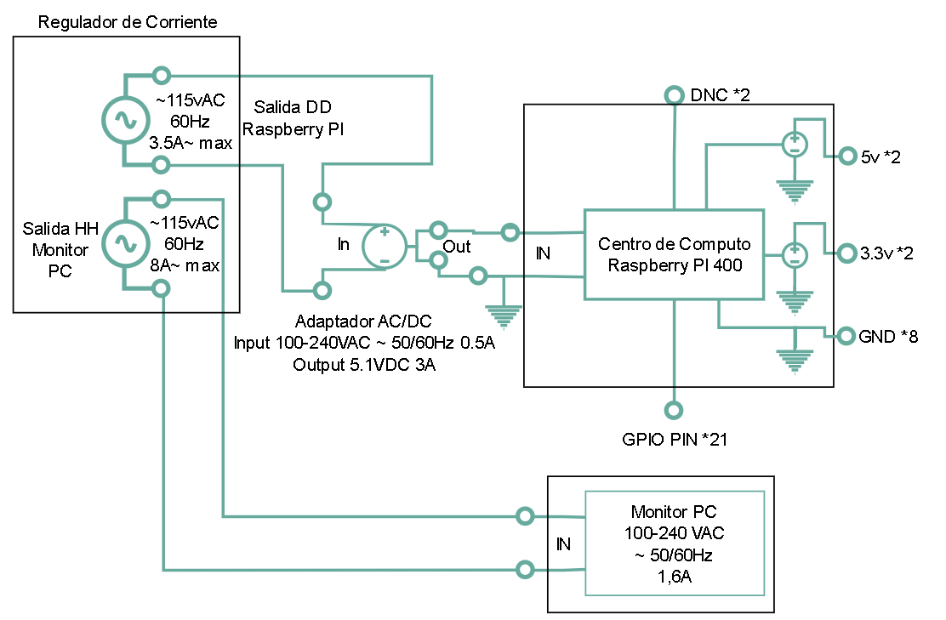

Cambiar gráfico conforme avanza el libro de grado y se averigua el valor de la fuente de conmutación (placa de conmutación que entrega)

Sección 5: Alimentación de Baja Potencia y Conmutación de Luminarias.

Sección 6: GPIO de Raspberry PI y Placa Electrónica de Conmutación de Potencia.

Sección 7: Luminarias del Sistema.

Sección 8: Censado de Temperatura de Cámara de Niebla Salina.

Sección 9: Censado de Temperatura y Presencia de llenado del Tanque de Liquido del Sistema.

# DESARROLLO ELECTRÓNICO

# DESARROLLO DE SOFTWARE HORIZONTAL

# DESARROLLO DE SOFTWARE VERTICAL

# TECNOLOGÍAS IOT, INDUSTRIA 4.0 Y MAQUINA DE NIEBLA SALINA

# DESARROLLO DE NUEVAS TECNOLOGÍAS

# COMPARACIÓN DE LA MAQUINA REALIZADA CON SU HOMOLOGO INDUSTRIAL A TRAVÉS DE DATOS TÉCNICOS.

# CONCLUSIONES

# TRABAJOS FUTUROS

# REFERENCIAS

1. Códigos de Colores HTML. (2015, septiembre 3). HTML Color Codes. [Https://htmlcolorcodes.com/es/](https://htmlcolorcodes.com/es/)
2. Abner, C. [@carlosabner]. (2021, febrero 8). CODESYS 3.5 - CONFIGURAR SENSORES DE TEMPERATURA DS18B20 CON RASPBERRY. Youtube. Https://www.youtube.com/watch?V=_T-goglmlxk
3. Ascodigo [@ascodigo]. (2021, febrero 15). PYTHON TKINTER DESDE 0 | 4 Cómo crear un Entry - Campo texto (INTERFAZ). Youtube. Https://www.youtube.com/watch?V=xxxdbznlcig
4. Castaño Giraldo, S. A. [@sergioacgiraldo]. (2021, marzo 1). Raspberry Pi PICO en Español Curso de MICROPYTHON Tutorial ESP [N° 001]. Youtube. Https://www.youtube.com/watch?V=2cqefdw0vlc&list=PLF-qcfymuy4womnac4tkcmsccixb91k68
5. Data Professor [@dataprofessor]. (2020, junio 6). How to build your first data science web app in python - streamlit tutorial #1. Youtube. Https://www.youtube.com/watch?V=ZZ4B0QUHuNc&list=pltqf5yxg7glmcvtswg32nqqypouykprue
6. Data Professor [@dataprofessor]. (2022a, abril 1). How to build a dashboard web app in Python with Streamlit. Youtube. Https://www.youtube.com/watch?V=fthchgitoeq
7. Data Professor [@dataprofessor]. (2022b, octubre 12). Building a Dashboard web app in Python - Full Streamlit Tutorial. Youtube. Https://www.youtube.com/watch?V=o6wq8zaklxc
8. Fekete, N. [@norbertfekete9936]. (2017, junio 29). ESP32 + raspi Zero W - MQTT test. Youtube. Https://www.youtube.com/shorts/Ode8w4vjWmk
9. Fpred [@comercioymarketinges]. (2020, abril 11). Etiqueta con variables y texto tkinter. Youtube. Https://www.youtube.com/watch?V=2u8mnko_muw
10. Fun, P. I. [@programmingisfunn]. (2023, junio 20). Python Interactive Dashboard Development using Streamlit and Plotly. Youtube. Https://www.youtube.com/watch?V=7yaw1nparem
11. Gidahatari [@Gidahatari]. (2016, septiembre 27). Tutorial para Configurar un Sensor de Temperatura en una Raspberry Pi. Youtube. Https://www.youtube.com/watch?V=75dfgwywpuw
12. Gil, P. G. [@pedrogonzalezgil]. (2021, febrero 17). Configurar la Raspberry Pi. Youtube. Https://www.youtube.com/watch?V=x0chqqrvl2o
13. Global, I. [@ipcsglobal]. (2018, septiembre 6). Simple iot Project Using nodemcu ESP8266 & thinger.io Platform. Youtube. Https://www.youtube.com/watch?V=fejdkjdbpr0
14. How To Electronics [@howtoelectronics]. (2021, julio 28). Using arduino iot cloud with ESP8266 || setup & complete guide. Youtube. Https://www.youtube.com/watch?V=KO-_zxeso18
15. Hurtado, J. S. (2022, noviembre 10). Work Breakdown Structure: ¿Qué es y cómo hacer un WBS? Iebschool.com. Https://www.iebschool.com/blog/work-breakdown-structure-wbs-agile-scrum/#:~:text=Un%20Work%20Breakdown%20Structure%20(WBS,cumplan%20los%20requerimientos%20del%20proyecto.
16. Martinez, F. [@felipemartinez4864]. (2021, febrero 7). Cómo construir una simple Aplicación Web con machinelearning usando Streamlit y Sklearn | ESPAÑOL. Youtube. Https://www.youtube.com/watch?V=jyce-yxegl0
17. Maskedtutor [@maskedtutor4947]. (2021, febrero 13). Python Tkinter - Interfaces Gráficas GUI | Desde CERO Crear un Contador Botones II. Youtube. Https://www.youtube.com/watch?V=yhf3utdbq_Q
18. Mismo, P. T. [@programatumismo8226]. (2020a, junio 14). Que es y como usar THINGER.IO. Youtube. Https://www.youtube.com/watch?V=r2pzgqkwtmo
19. Mismo, P. T. [@programatumismo8226]. (2020b, diciembre 5). THINGER.IO para el MÓVIL. Youtube. Https://www.youtube.com/watch?V=bs3n32dezg0
20. Pi, R. [@raspberrypi]. (2021, marzo 26). How to use Raspberry Pi Imager | install raspberry pi OS to your raspberry pi (raspbian). Youtube. Https://www.youtube.com/watch?V=ntaxws8lk34
21. Quix [@quix1570]. (2022, agosto 15). Realtime Streamlit Dashboard. Youtube. Https://www.youtube.com/watch?V=YRA90MX4XiM
22. Saenz, M. [@misaelsaenz]. (2018, noviembre 4). [Curso Raspberry Pi - #5] Sensores Digitales. Youtube. Https://www.youtube.com/watch?V=vrmamgz0lqi
23. Sinaptec [@sinaptec]. (2018, octubre 20). ESP32 desde Cero - Tutorial 7: Mostrar los Datos de un Sensor en una Página Web. Youtube. Https://www.youtube.com/watch?V=f3uyu0up8oe
24. Solorza, G. [@gaelsolorza8042]. (2021, octubre 2). Conectar múltiples sensores DS18B20 a Raspberry. Youtube. Https://www.youtube.com/watch?V=otkuzqcp4eg
25. Str, U. [@utehstr]. (2021, febrero 17). Arduino | Controlling LED and Monitoring DHT11 Sensor Data with nodemcu ESP8266 and Thinger IO. Youtube. Https://www.youtube.com/watch?V=nwrtz7jrvve
26. Tribumaker [@tribumaker118]. (2022, julio 27). Clase 2 - Primeros pasos en iot con Thinger.io. Youtube. Https://www.youtube.com/watch?V=mlbpopleb8y
27. Generador de citas APA. Bibguru. Recuperado el 25 de noviembre de 2023, de <https://www.bibguru.com/es/c/generador-citas-apa/>
28. Documento Tecnico, Hoja de Datos Datasheet Sensor MAX6675. MAX6675 Cold-Junction-Compensated K-Thermocouple- to-Digital Converter (0°C to +1024°C). Analog.com. Recuperado el 26 de noviembre de 2023, de <https://www.analog.com/media/en/technical-documentation/data-sheets/max6675.pdf>
29. Protocolo W1-GPIO One Wire, Raspberry Pi Pinout. 1-WIRE at raspberry pi GPIO pinout. (n.d.). Pinout.Xyz. Retrieved February 27, 2024, from <https://pinout.xyz/pinout/1_wire>
30. Lectura y escritura de archivos en Python. David Fagbuyiro, D. F. (2023, October 2). Lectura y escritura de archivos en Python: Como crear, leer y escribir archivos. Freecodecamp.org. [Https://www.freecodecamp.org/espanol/news/lectura-y-escritura-de-archivos-en-python-como-crear-leer-y-escribir-archivos/](https://www.freecodecamp.org/espanol/news/lectura-y-escritura-de-archivos-en-python-como-crear-leer-y-escribir-archivos/)
31. Braker Electrico. Carbone, E. (2022, September 22). Breakers eléctricos: ¿Para qué utilizarlos? Carbone Store Panamá. Https://carbonestore.com/blogs/news/breakers
32. Coder, R. (2022, September 28). Títulos en matplotlib. PYTHON CHARTS | Visualización de datos con Python; R CODER. Https://python-charts.com/es/matplotlib/titulos/
33. De la energía eléctrica, C. (n.d.). ELÉCTRICOS DE USO ELÉCTRICOS DE USO. Centelsa.com. Retrieved February 27, 2024, from https://www.centelsa.com/archivos/d241a0a2.pdf
34. Diaz, D. (2021, June 15). 7 formas de comprobar si existe un archivo o carpeta en Python. Geekflare. Https://geekflare.com/es/check-if-file-folder-exists-in-python/
35. ESP32 ESP32 - Envío de datos en tiempo real. App Inventor. Webviewer. (n.d.). Kio4.com. Retrieved February 27, 2024, from http://kio4.com/arduino/249_Wemos_tiemporeal_AI2.htm
36. Esplanada, R. (2021, May 9). Utilice el número de Euler en Python. Delft Stack. Https://www.delftstack.com/es/howto/python/python-eulers-number/
37. Fernandez, R. (2019, June 3). Resolución de Ecuaciones de 2do Grado con Python. Cursos de Programación de 0 a Experto Garantizados. Https://unipython.com/resolucion-de-ecuaciones-de-2do-grado-con-python/
38. Fitzpatrick, M. (2022, October 9). Grid layout manager in tkinter. Python guis. Https://www.pythonguis.com/tutorials/create-ui-with-tkinter-grid-layout-manager/
39. García, M. (n.d.). 08. Python: validar entradas (ejemplos). Codingornot.com. Retrieved February 27, 2024, from https://codingornot.com/08-python-validar-entradas-ejemplos
40. General, A. (n.d.). ANEXO GENERAL DEL RETIE RESOLUCIÓN 9 0708 DE AGOSTO DE 2013 CON SUS AJUSTES. Gov.Co. Retrieved February 27, 2024, from https://www.minenergia.gov.co/documents/3809/Anexo_General_del_RETIE_vigente_actualizado_a_2015-1.pdf
41. Leer temperatura de un sensor DS18B20 con Raspberry Pi. (2016, November 15). Cosas que todavía no se. Https://www.todavianose.com/leer-temperatura-de-un-sensor-ds18b20-con-raspberry-pi/
42. Lista Emoji. (n.d.). Piliapp.com. Retrieved February 27, 2024, from https://es.piliapp.com/emoji/list/
43. Memristor. (n.d.). Ingeniatic. Retrieved February 27, 2024, from https://www.etsist.upm.es/estaticos/ingeniatic/index.php/tecnologias/item/515-memristor%3Ftmpl=component&print=1.html
44. Navone, E. C. (2022, May 18). Python cómo escribir en un archivo - abrir, leer, escribir y otras funciones de archivos explicadas. Freecodecamp.org. Https://www.freecodecamp.org/espanol/news/python-como-escribir-en-un-archivo-abrir-leer-escribir-y-otras-funciones-de-archivos-explicadas/
45. NOSSO -. (n.d.). Nosso.com. Retrieved February 27, 2024, from https://www.nosso.com/esp/biblioteca_detalle/55
46. Pascual, C. (2022, April 5). Servidor web con ESP32. Programarfacil Arduino y Home Assistant. Https://programarfacil.com/esp32/servidor-web-con-esp32/
47. PYTHON CHARTS. (1 C.E., January 1). PYTHON CHARTS | Visualización de datos con Python; R CODER. Https://python-charts.com/es/
48. ¿Qué es un regulador de voltaje? (n.d.). Corpnewline.com. Retrieved February 27, 2024, from https://corpnewline.com/reguladores.htm
49. Streamlit documentation. (n.d.). Streamlit.Io. Retrieved February 27, 2024, from https://docs.streamlit.io/
50. St.Success - streamlit docs. (n.d.). Streamlit.Io. Retrieved February 27, 2024, from https://docs.streamlit.io/library/api-reference/status/st.success
51. Teixeira, T. (n.d.). St-annotated-text: A simple component to display annotated text in Streamlit apps.
52. Torres, A. (2022, January 12). Python Creación de archivos: Como añadir y escribir un archivo de texto en Python. Freecodecamp.org. Https://www.freecodecamp.org/espanol/news/python-creacion-de-archivos/
53. Tutorial del sensor de temperatura DS18B20 con ESP32 - servidor web. (n.d.). Solectroshop.com. Retrieved February 27, 2024, from https://solectroshop.com/es/content/122-tutorial-del-sensor-de-temperatura-ds18b20-con-esp32-servidor-web
54. Wikipedia contributors. (n.d.). 1-Wire. Wikipedia, The Free Encyclopedia. Https://es.wikipedia.org/w/index.php?Title=1-Wire&oldid=143246866
55. Xukyo. (2023, August 11). Comunicación UDP entre Raspberry Pi y ESP32. Aranacorp. Https://www.aranacorp.com/es/comunicacion-udp-entre-raspberry-pi-y-esp32/
56. (N.d.-a). Digikey.com. Retrieved February 27, 2024, from https://www.digikey.com/es/product-highlight/m/maxim-integrated/ibutton-and-1-wire-technology#:~:text=La%20base%20de%20la%20tecnolog%C3%ada,para%20la%20comunicaci%C3%b3n%20bidireccional%20semid%C3%baplex.
57. (N.d.-b). Irem.It. Retrieved February 27, 2024, from <https://www.irem.it/wp-content/uploads/2020/04/schema-ripple-IREM-ES.jpg>
58. Ancán, O., Cares, C., & Cravero, A. (2018). Código con ”mal olor”: un mapeo sistemático. Revista Cubana de Ciencias Informáticas, 12(4), 156–176. Http://scielo.sld.cu/scielo.php?Script=sci_arttext&pid=S2227-18992018000400013
59. Installation. (n.d.). Streamlit.Io. Retrieved February 27, 2024, from https://docs.streamlit.io/library/get-started/installation
60. Installing. (n.d.). Scikit-Learn. Retrieved February 27, 2024, from https://scikit-learn.org/stable/install.html
61. Lorem Ipsum. (n.d.). Lipsum.com. Retrieved February 27, 2024, from https://es.lipsum.com/
62. Matplotlib — visualization with python. (n.d.). Matplotlib.org. Retrieved February 27, 2024, from https://matplotlib.org/
63. Milanote - the tool for organizing creative projects. (n.d.). Milanote. Retrieved February 27, 2024, from https://milanote.com/?Utm_source=gemavadillo0923&utm_medium=influencer
64. Nantasenamat, C. (n.d.). Dashboard-v2. Retrieved February 27, 2024, from https://github.com/dataprofessor/dashboard-v2
65. Pair programming with a large language model. (2023, September 14). Deeplearning.Ai; deeplearning.AI. Https://www.deeplearning.ai/short-courses/pair-programming-llm/?Utm_campaign=palm-launch&utm_medium=email&_hsmi=275906548&_hsenc=p2anqtz--3vvwgvhallq4_KWYX8isa2cl6p_o5l9ace9peu61gihe5nqomhrgt2ow4sy-q17q0vwlj5v
66. Pandas - Python Data Analysis Library. (n.d.). Pydata.org. Retrieved February 27, 2024, from https://pandas.pydata.org/getting_started.html
67. Por, M. (2023, November 13). ¿Cómo funciona un regulador de corriente? Electricity - Magnetism. Https://www.electricity-magnetism.org/es/como-funciona-un-regulador-de-corriente/
68. Python-math. (n.d.). Pypi. Retrieved February 27, 2024, from https://pypi.org/project/python-math/
69. St.Area_chart - streamlit docs. (n.d.). Streamlit.Io. Retrieved February 27, 2024, from https://docs.streamlit.io/library/api-reference/charts/st.area_chart
70. St.image - Streamlit Docs. (n.d.). Streamlit.Io. Retrieved February 27, 2024, from https://docs.streamlit.io/library/api-reference/media/st.image
71. Streamlit documentation. (n.d.). Streamlit.Io. Retrieved February 27, 2024, from https://docs.streamlit.io
72. Sydorenko, P. (2022, May 17). Simple user authentication for your Streamlit app using mongodb. Medium. Https://medium.com/@pavlo_sydorenko/simple-user-authentication-for-your-streamlit-app-using-mongodb-d6a481bbfa1
73. Wikipedia contributors. (n.d.). Código espagueti. Wikipedia, The Free Encyclopedia. [Https://es.wikipedia.org/w/index.php?Title=C%C3%b3digo_espagueti&oldid=154464069](https://es.wikipedia.org/w/index.php?title=C%C3%B3digo_espagueti&oldid=154464069)
74. Dataframe — pandas 2.2.1 documentation. (n.d.). Pydata.org. Retrieved February 27, 2024, from https://pandas.pydata.org/pandas-docs/stable/reference/frame.html
75. Math.trunc. (n.d.). Interactivechaos.com. Retrieved February 27, 2024, from https://interactivechaos.com/es/python/function/mathtrunc
76. Python dates. (n.d.). W3schools.com. Retrieved February 27, 2024, from https://www.w3schools.com/python/python_datetime.asp
77. Rodríguez, D. (2019, June 21). Seleccionar filas y columnas en Pandas con iloc y loc. Analytics Lane. Https://www.analyticslane.com/2019/06/21/seleccionar-filas-y-columnas-en-pandas-con-iloc-y-loc/
78. Sensor Temperatura - Termocupla Sumergible DS18B20. (n.d.). Ferretrónica. Retrieved February 27, 2024, from <https://ferretronica.com/products/sensor-temperatura-termocupla-sumergible-ds18b20?_pos=3&_sid=a76cad424&_ss=r>
79. Aro Eleven Marketing Digital. (n.d.). EMI - Interferencia Electromagnética en instalaciones industriales y mucho más. SMAR Technology Company. Retrieved February 27, 2024, from https://www.smar.com.br/es/articulo-tecnico/emi-interferencia-electromagnetica-en-instalaciones-industriales-y-mucho-mas
80. ¿Cómo hacer para que el resultado sean solo dos decimales en python? (n.d.). Stack Overflow en español. Retrieved February 27, 2024, from https://es.stackoverflow.com/questions/384485/cómo-hacer-para-que-el-resultado-sean-solo-dos-decimales-en-python
81. Contar el número de veces que aparece un elemento repetido en una lista en python. (n.d.). Stack Overflow en español. Retrieved February 27, 2024, from https://es.stackoverflow.com/questions/464175/contar-el-número-de-veces-que-aparece-un-elemento-repetido-en-una-lista-en-pytho
82. Facialix. (2021, November 23). Tutorial: Aprende a eliminar caracteres en una cadena de texto en Python. Facialix. Https://blog.facialix.com/eliminar-caracteres-en-una-cadena-de-texto-en-python/
83. Franciscomelov. (2022, February 4). Sentencias Try y Except de Python: Cómo manejar excepciones en Python. Freecodecamp.org. Https://www.freecodecamp.org/espanol/news/sentencias-try-y-except-de-python-como-menejar-excepciones-en-python/
84. J2logo. (2020, March 31). Generar números aleatorios en Python. J2LOGO. Https://j2logo.com/python/generar-numeros-aleatorios-en-python/
85. Load data from txt with pandas. (n.d.). Stack Overflow. Retrieved February 27, 2024, from https://stackoverflow.com/questions/21546739/load-data-from-txt-with-pandas
86. Modulo XL6009 Elevador de Voltaje DC Step Up 5V ~ 35V. (n.d.). Ferretrónica. Retrieved February 27, 2024, from https://ferretronica.com/products/modulo-xl6009-elevador-de-voltaje-dc-step-up-5v-35v?_pos=26&_sid=19ee2ac5d&_ss=r
87. Narula, M. (2021, March 30). Comprobar si la entrada es un número entero en Python. Delft Stack. Https://www.delftstack.com/es/howto/python/user-input-int-python/
88. NOSSO - El Ripple (ruido) en el voltaje de salida de los alternadores. (n.d.). Nosso.com. Retrieved February 27, 2024, from https://www.nosso.com/esp/biblioteca_detalle/55
89. Nusairat, J. F. (2020). Raspberry Pi. Rust for the iot. Https://doi.org/10.1007/978-1-4842-5860-6_8
90. Project jupyter. (n.d.). Jupyter.org. Retrieved February 27, 2024, from https://jupyter.org/install
91. Suite Calculadora. (n.d.). Geogebra.org. Retrieved February 27, 2024, from https://www.geogebra.org/calculator
92. XL6009E1 data sheet. (n.d.). Datasheetspdf.com. Retrieved February 27, 2024, from https://datasheetspdf.com/pdf/1462392/XLSEMI/XL6009E1/1
93. Zapata, J. R. (2020, September 9). Visualizacion Estadistica con Seaborn. Jose Ricardo Zapata. Https://joserzapata.github.io/courses/python-ciencia-datos/visualizacion/seaborn/
94. (N.d.). Com.Mx. Retrieved February 27, 2024, from <https://www.digikey.com.mx/es/articles/use-the-right-off-the-shelf-metal-to-shield-against-emi-rfi>
95. <https://industrialphysics.com/es/base-de-conocimientos/articulos/que-es-la-prueba-de-pulverizacion-de-sal-y-para-que-se-utiliza/>
96. <https://industrialphysics.com/es/base-de-conocimientos/articulos/que-es-la-prueba-de-pulverizacion-de-sal-y-para-que-se-utiliza/>
97. <https://savagerose.org/qu%c3%a9-es-la-prueba-de-niebla-salina-y-c%c3%b3mo-funciona-el-proceso/>
98. <https://www.indstest.com/es/salt-spray-chamber/>
99. <https://es.lisungroup.com/noticias/noticias-de-tecnolog%C3%ADa/analizar-las-aplicaciones-y-c%C3%B3mo-seleccionar-una-c%C3%A1mara-de-niebla-salina.html>
100. <https://es.lisungroup.com/noticias/noticias-de-tecnolog%C3%ADa/el-principio-de-funcionamiento-de-la-c%C3%A1mara-de-prueba-de-niebla-salina.html>
101. <https://es.gester-instruments.com/blog/what-is-environmental-corrosion-chamber-salt-spray-test_b8>
102. <https://es.lisungroup.com/noticias/noticias-de-tecnolog%C3%ADa/el-principio-de-funcionamiento-de-la-c%C3%A1mara-de-prueba-de-niebla-salina.html>
103. <https://es.lisungroup.com/noticias/noticias-de-tecnolog%C3%ADa/las-caracter%C3%ADsticas-y-especificaciones-t%C3%A9cnicas-est%C3%A1ndar-de-la-m%C3%A1quina-de-prueba-de-niebla-salina.html>
104. ISO 9227: 2012
105. <https://www.iso.org/standard/60000.html>
106. <https://repositorio.utp.edu.co/server/api/core/bitstreams/00f32ab9-6e5d-411c-8058-a6dfe4504848/content>
107. <https://repository.libertadores.edu.co/server/api/core/bitstreams/1a06091a-5016-4a5b-bb31-4837109bb46a/content>

# ANEXOS